极目云-医院信息系统
药房管理系统

用户手册

北京极目云软件有限公司

编号 | 时间 | 修改描述 | 修改者
1 | 2015-7-29 | 原始创建 | 徐河欢
目录
1 系统介绍 5
2 系统组成 5
3 系统安装与运行 5
4 操作说明 6
4.1. 入出库 6
4.1.1. 入库处理 6
4.1.2. 出库处理 8
4.1.3. 批量入库 9
4.1.4. 申请出库 10
4.1.5. 入出库记账 11
4.1.6. 领药单领药 12
4.1.7. 录入申请 13
4.1.8. 入库单据查询 14
4.1.9. 出库单据查询 15
4.1.10. 大小包装转换 15
4.2. 库存管理 17
4.2.1. 药品库存盘点 17
4.2.2. 药品月结 17
4.2.3. 药品入出存 18
4.2.4. 药品来源 20
4.2.5. 药品去向 21
4.2.6. 药师工作量统计 22
4.2.7. 出入库对账 23
4.2.8. 过期药品统计 23
4.2.9. 库存限量报警 24
4.2.10. 药品库存定义 24
4.2.11. 药品供应维护 25
4.2.12. 药品调价盈亏统计 25
4.3. 处方摆药查询 26
4.3.1. 处方按日期统计 26
4.3.2. 摆药出库按时间统计 26
4.3.3. 出库单位品种统计 27
4.3.4. 单据／处方／摆药出药品统计 27
4.3.5. 单据／处方／摆药出库去向统计 28
4.3.6. 单品种流水账 28
4.3.7. 药品消耗统计表 29
4.4. 药品查询 30
4.4.1. 入库记录查询 30
4.4.2. 出库记录查询 30
4.4.3. 库存量查询 31
4.4.4. 库存量按毒理查询 31
4.4.5. 按毒理药品出入库记录 32
4.4.6. 按毒理药品逐日消耗登记表－门诊-住院 32
4.4.7. 药品浏览器 33
4.5. 药品价格 33
4.5.1. 药品价格查询 33
4.5.2. 药品调价盈亏查询 34
4.5.3. 药品调价情况统计 34
4.6. 系统设置 35
4.6.1. 摆药类别字典维护 35
4.6.2. 类别库房字典维护 35
4.6.3. 修改口令 36
5 注意事项 36
6 常见问题及其解决办法 36
7 结束语 37

系统介绍
药房管理子系统是医院信息系统的重要组成部分。基本功能包括：出库入库数据处理，库存管理，以及从多角度多层面的对出库/入库/库存数据的查询统计。药局库存管理子系统是医院信息系统的药局管理的重要组成部分。本子系统处理药局（或地位功能类似药局的库存单位）的库存方面的问题。至于药局的处方处理和摆药处理将有其他的程序解决，不属于本文说明范围。
本手册主要介绍药房管理系统的特点和在操作的过程需要注意的一些方面，对于那些基本的操作，例如如何选择菜单，如何选择按钮，如何选择行、点击等等这些WINDOWS程序的基本操作在本手册中均不讲述，用户可以参考其他的文档资料了解这些知识。另外对于那些操作简单的窗口在该手册中不再讲述。

系统组成
整个系统有如下功能模块组成：
出入库模块：主要完成药品出入库的数据处理及查询操作。
库存管理模块：主要完成药品的盘点月结及药品的统计操作。
处方、医嘱摆药模块：主要完成关于处方、医嘱摆药的查询统计。
药品查询模块：采用各种方式完成药品库存量、出入库及消耗等的查询操作。
药品价格模块：主要完成药品价格的查询统计操作。
系统设置模块：主要完成一些系统公用字典的维护及修改口令操作。

系统安装与运行
[说明安装系统前要做的准备工作。包括对运行环境，软、硬件配置的要求等。]
硬件：CPU 200MHZ以上，内存512MB以上
软件：中文Windows98/NT/2000/XP及以上版本
PB9动态库
双击stockmgr.exe即可运行本系统，具体操作见以下详细说明。

操作说明

入出库
相关概念：
- 记帐：药品入库或者出库时，操作员对单据进行校对确认账物相符后，按照单据内容修改药品库存的数据的过程。
- 新单：形成新的空白入库（出库）单据，包括单据头与单据明细，单据号在前一次的基础上增加一。单据号由系统自动生成，不允许修改。
- 保存：如果系统没有设置“保存同时记帐”，这时候仅保存单据的内容，不修改药品库存量数据；否则在保存单据内容的同时，也修改药品的库存量。
- 库房：库房是库存管理单位的下级管理单位，即子库房，对于医院中较大的库存单位，可以将其分解成不同的库房，例如门诊西药房、住院西药房等；每个库房均使用自己独立的单据系列，其出入库的药品也各自独立的进行。
- 出（入）库凭证：记载一次出（入）库操作的纸张介质，是对特定一次操作的证明材料；具体内容包括单据号，库房，每种药品厂家，单价，数量，发票情况等。
- 出（入）库工作单：记录出（入）库单据保存后的出（入）库单据，工作人员根据单据来作药品的出（入）库记账。

入库处理
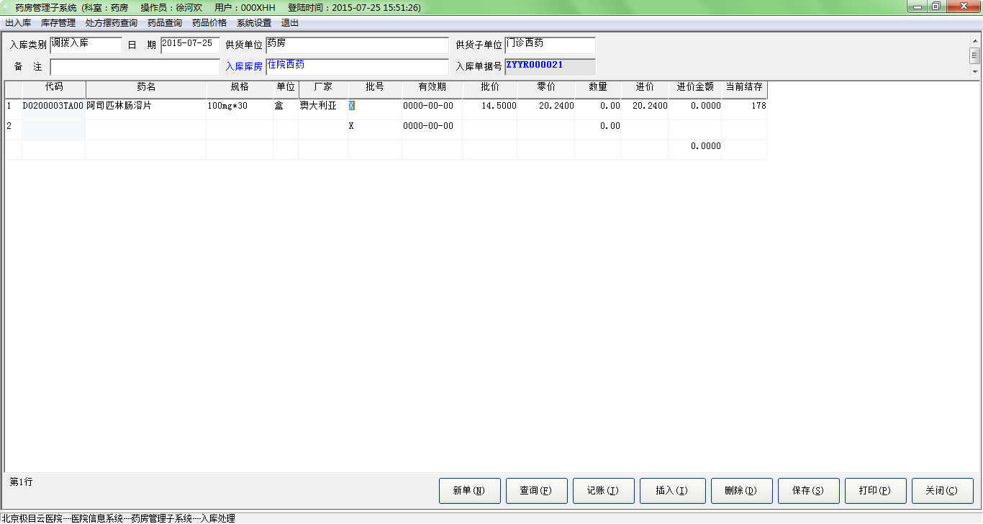
操作说明：
- 操作说明：
- 入库处理，一般作为单项或多项药品手工录入方式入库。在药品入库之前必须满足两个基本条件：
  - 首先，存在药品目录；
  - 其次，入库的包装在价格表中有相应的价格记录，因为入库药品的规格单位均从价格表中取得。
- 入库类：下拉选择，包括正常入库、建账入库、制剂入库、盘点入库、调拨入库等。一般情况下，系统可以设置一个默认的入库类别，比如“正常入库”，医院可根据不同的需求选择不同的入库类。
- 入库日期：什么时候做的入库处理，系统自动填写当前的服务器机器时间。
- 供货单位：可以采用F9拼音词头录入，当光标到达该区域时，按下F9。除此之外可以采用直接手工录入的方式填写供货单位。
- 入库库房：下拉选择填写该单据中药品将存放的库房名称，系统将根据该库房生成新的单据号，任何时候修改该库房名称，系统将清除当前窗口内容，生成新的单据。不选择库房名称不能录入单据的药品信息，当只有唯一的库房时自动选择该库房，无须用户参与。
- 入库药品：选择库房后，系统自动添加一行，并弹出药品查询窗口，按拼音词头录入查询该药品选择即可。若修改药品规格按下F9或空格键，修改单位同样；批号系统默认为“X”，在系统参数设置中如果选择“管理到药品批次”的话，该字段可以修改，否则不能修改。输入焦点在字段间的移动可以采用“ENTER”键，也可以“TAB”或鼠标。
- 药品厂家、规格：定位选择某种药品名称后，自动筛选出该药品的厂家、规格，以供选择，双击选择对应的厂家规格后，将查看药品的库存定义，如果药品的库存定义中没有该药品的信息，将显示库存定义窗口由用户定义，定义完毕按确认即可。
- 其他项目：数量、有效期、发票号、备注、批准文号。批号默认为X。
- 录入一行后系统将自动增加新行，删除键或点击“删除”按钮删除当前行。
- 保存单据：点击“保存”，完成该入库单据的保存，并同时完成库存记账工作。
- 打印凭证：打印入库凭证。
- 查询与打印：
- 查询菜单打开入库单据的查询窗口，该窗口的使用方法见相应说明。
- 打印凭证菜单可以打印入库凭证的内容，所见即所得。

出库处理
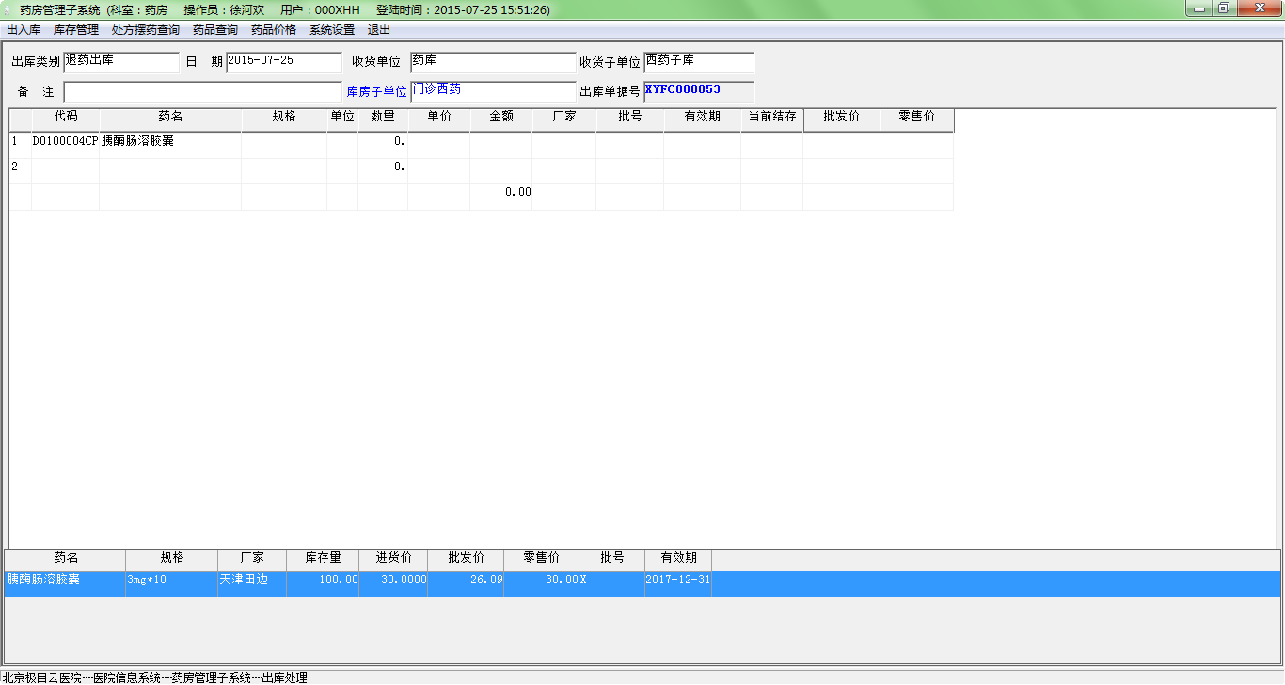
操作说明：
- 此窗口下的操作与入库处理大部分均相同，但出库的对象包括药库和药房。主要包括退药出库、调拨出库、盘点出库、申请出库等。
- 药品的收货单位采用拼音录入时，F9选择医院科室名称，另外可以进行下拉选择相应的收货单位，若收货单位有多个收货子单位，可直接下拉选择收货子单位。
- 库房子单位选择药品实际存放的库存单位，若只有一个库存单位，系统可默认选中，否则需要手动选择库房子单位。
- 选择出库的药品在系统给出的窗口中选择，任何库房只能出本库房的药品。例如药房下属“门诊西药”、“住院西药”，如果门诊西药中有“胰酶肠溶胶囊”，却在住院西药中出库是不能成功的，系统报“库存无该药品”。除了药品名称、单价、数量可以修改外，其他信息不能修改。
- 各项信息填写完整后，点击“保存”，完成该出库单据的保存，并同时完成库存记账工作，打印出库凭证。
- 注：
- 一般先出库有效期先到期的，以避免药品过期作废。
- 必须有库存量才能出库，且出库数量不能大于库存量。

批量入库
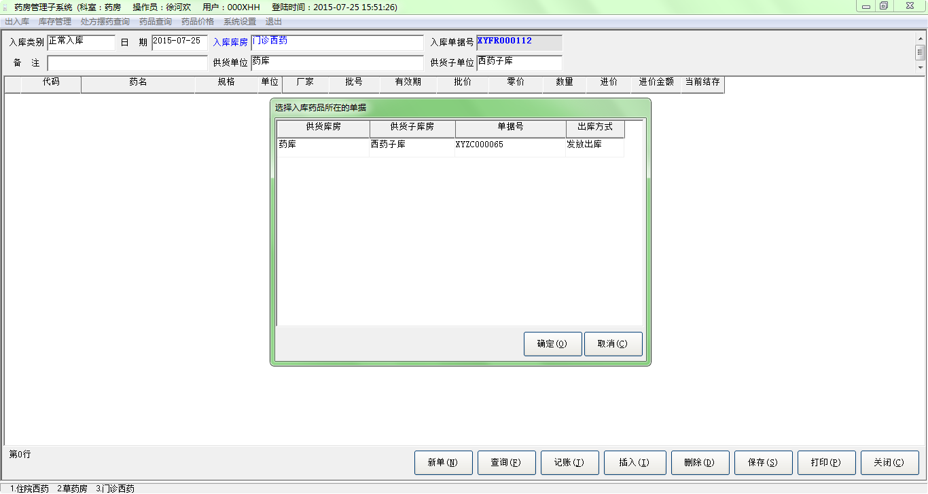
操作说明：
- 药库发给药房的药品在此处可以直接调出进行入库操作。
- 具体操作：
- 进入系统并打开批量入库窗口；
- 在入库库房选择域下拉选择库房，在药品的供货单位及供货子单位选择区域中下拉选择发放药品的库房单位及库房子单位，例如药库/西药子库。一旦选择好供货方，系统将自动打开一个所有未处理的通知单列表窗口，每个通知单包含一个单据号。如果没有出现列表窗口则说明该供货商没有未处理的通知单。
- 从列表中选择需要处理的单据，可以选择一个或多个，确认后系统自动将这些单据所含的药品记录增加到当前单据的药品记录区域，并将相应的包装和数量进行转换。根据药房对药品大小包装的需要，入库时系统将提示用户选择包装规格。
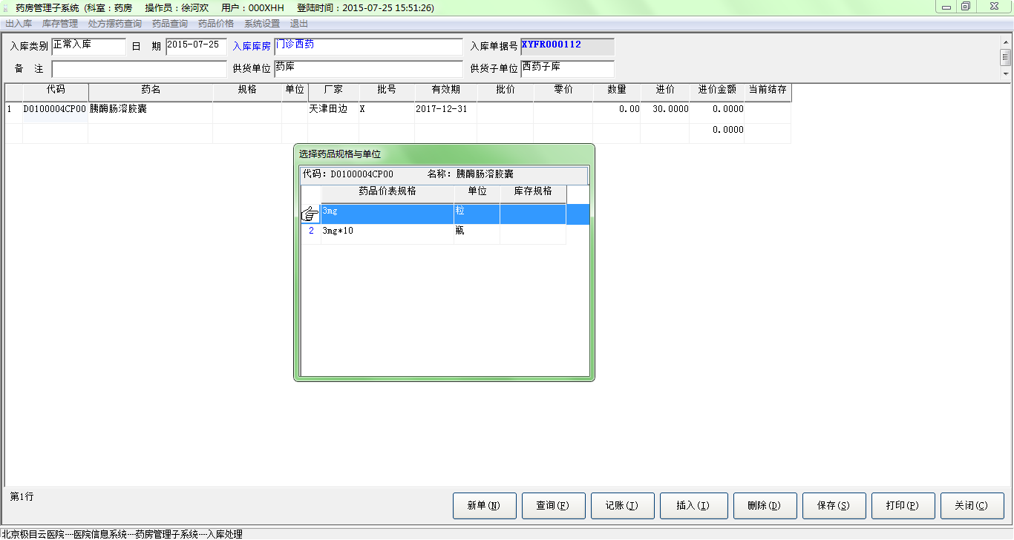
- 用户校对所有转换是否正确，如果数量不正确可以手工修改，如果包装规格不正确，则双击规格字段选择正确规格，所有数据均准确后保存。
- 打印凭证：打印入库凭证。
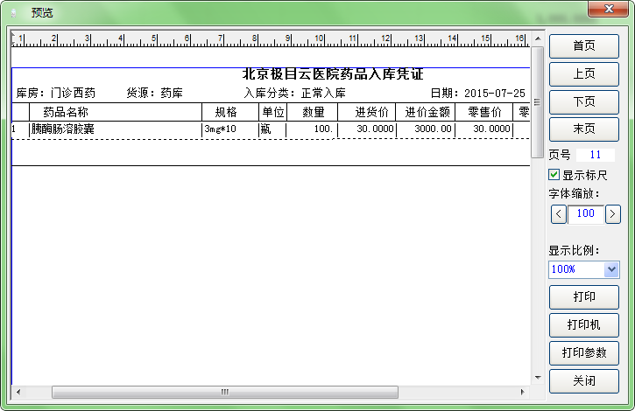

申请出库
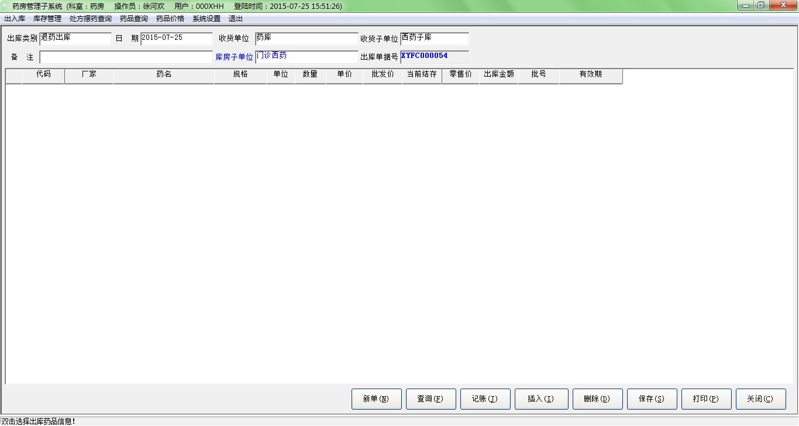
操作说明：
- 药品的收货单位采用拼音录入时，只能用F9选择医院科室名称或下拉选择收货单位，若申请科室有子单位，必须选择相应的收货子单位。选择库房子单位后，系统会弹出药局的申请记录窗口，选择要处理的药品，确定后，系统将根据批号、有效期对库存数据进行排序，自动生成出库单据。如果有多个库房，此窗口只显示药局申请库房药品在本库房中有的，没有库存的或库存不足的将有相应的提示。
- 各项信息填写完整后，点击“保存”，完成该出库单据的保存，并同时完成库存记账工作，打印出库凭证。

入出库记账
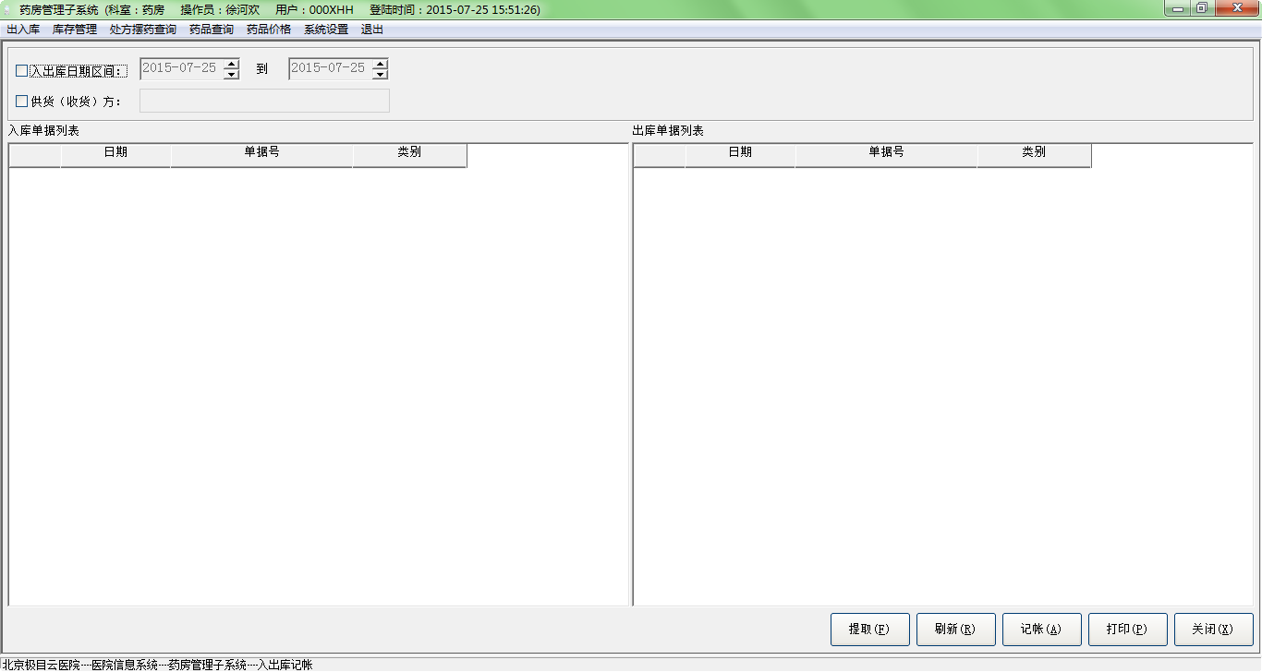
操作说明：
- 根据入出库日期或供货（收货）方，将系统中没有记帐的单据，包括入库出库单据，查询出来，并进行记帐操作。
- 需要记帐的单据用鼠标选中（单点使之高亮显示），可以选择多条和单条，也可以同时选择入库单据和出库单据，单据选择完毕后，按下【记帐】按钮，系统将对所选择的单据依次记帐，完成后系统自动刷新当前窗口，已经成功记帐的单据将不再在当前窗口显示。
- 双击任意一个入库单据或出库单据，可查看单据明细，并进行打印。

领药单领药
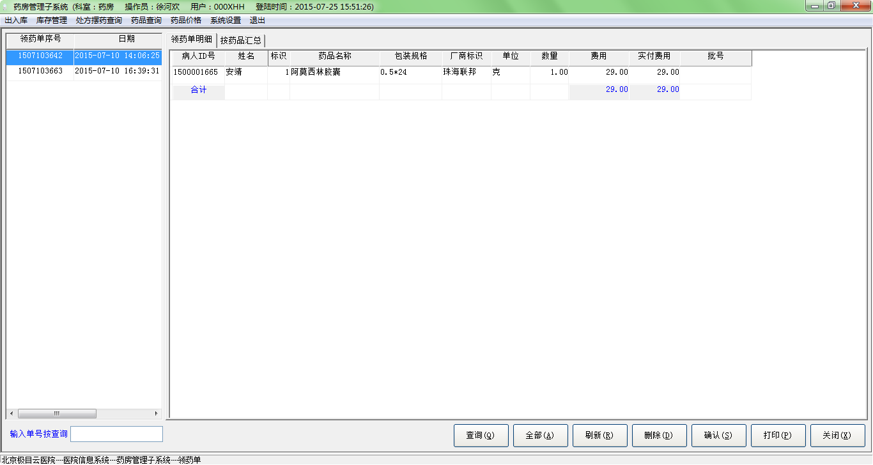
操作说明：
- 此窗口主要提供手术室的药品发放功能，便于手术室的药品及时补充。
- 病人在手术的过程中可能会用到一些药品，系统将这些药品统一生成领药单发给药房，由药房统一发放药品。
- 在领药单很多的情况下，用户可手动输入单号，检索出该领药单，双击或点击【查询】，查看领药单明细，核对无误后，直接点击【确认】，则此领药单药品发放完成，由相应人员根据单据补充药品到手术室。若药师发现领药单有误或无需再发放此药品，可直接选中单据，点击【删除】，将此领药单删除。
- 用户可对领药单明细或药品明细进行打印操作。

录入申请
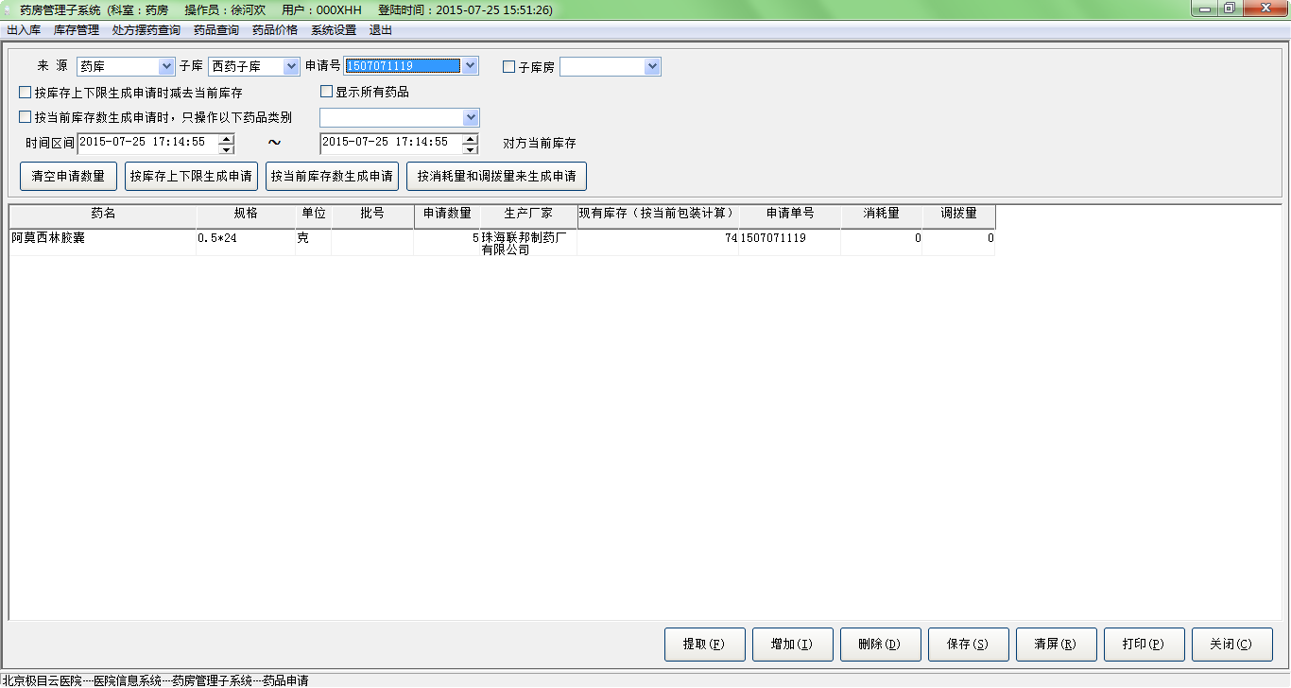
操作说明：
- 药房往药库录入的药品申请可以在此处录入，药库根据申请向药房发药，药房再进行入库操作，完成药品的申领过程。
- 录入申请的前提均要选择药品来源库房，以下是录入申请的几种方式：
- 手动录入申请：点击【增加】按钮，增加空白行，光标定位在药名域，按F9调出输入法选择要申请的药品，若药品有多种规格，系统将弹出相应规格选择框，双击选择需要的药品规格即可，选择药品后，系统会自动统计出所申请药品的当前库存，用户可参考当前库存录入申请数量，最后【保存】，则申请录入完成，系统生成一个申请号。
- 按库存上下限生成申请：药房同药库一样，也同样有药品的库存上下限定义。点击【按库存上下限生成申请】按钮，系统自动按药房中药品的库存上限生成药品申请列表，并自动填充申请数量（库存上限），对于不需要申请的药品，用户可直接点击【删除】按钮删除记录。用户也可根据需要直接修改药品的申请数量，最后【保存】，则申请录入完成，系统生成一个申请号。若用户勾选【按库存上下限生成申请时减去当前库存】，则申请数量=库存上限-当前库存数，否则就按库存上限生成申请。
- 按当前库存数生成申请：这种方式就需要用户选择相应的子库房，如门诊西药，点击【按当前库存数生成申请】，则系统自动检索出药房/门诊西药中药品的库存数，并生成申请。若用户需要更小的范围，则可勾选“按当前库存数生成申请时，只操作以下药品类别”，再根据药品类别做一个筛选，生成药品申请。
- 按消耗量和调拨量生成申请：此种方式需要用户设置一定的时间范围，系统将统计这段时间内药房的出库数、处方消耗量、摆药消耗量以及手术室领药量，然后求和，生成申请数量，用户审核无误后，直接保存即可。
- 综上所述，这几种方式在生成申请的过程中，用户均可根据实际需要，手动修改药品的申请数量。
- 药品申请录入完成后，用户根据药品来源，选择相应的申请号，提取出该申请号的药品申请明细，并进行打印。

入库单据查询
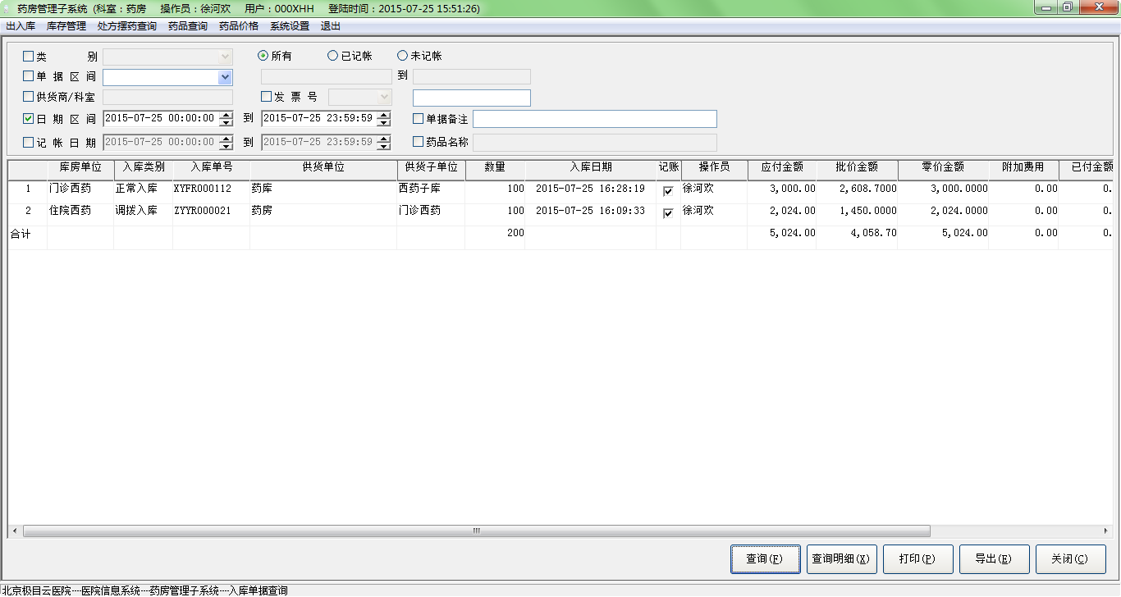
操作说明：
- 该窗口的操作相对简单，只是在输入查询条件方面可以灵活的选择，需要指定何种条件，只需要在其选择框中选中该项，其后的输入区域将有效，便可以输入条件，其中所有输入条件将采用“与”的逻辑，从数据库中检索满足条件的记录。
- 用户双击某条记录或点击【查询明细】按钮可以查看单据明细。用户也可以选择多条记录点击【查询明细】按钮查看单据明细。用户点击反键取消行的高亮显示。
- 用户点击【打印】按钮，可直接打印根据条件查询出的入库单据列表。
- 此外，在条件输入域，如供货商、药品名称均采用拼音词头录入（F9），科室按F12进行选择输入。

出库单据查询
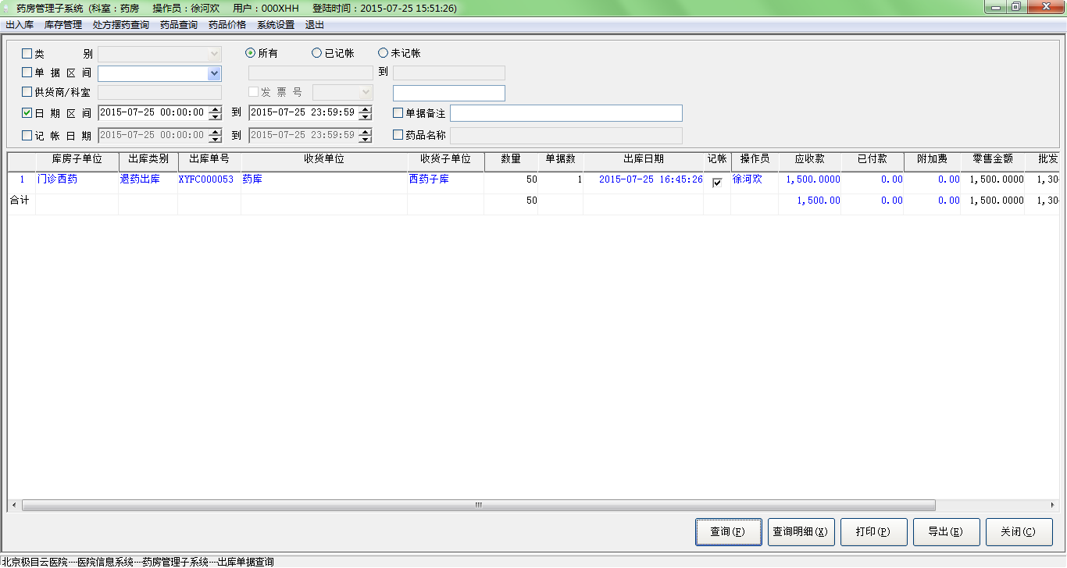
操作说明：
此窗口的操作同入库单据查询，不再描述。

大小包装转换
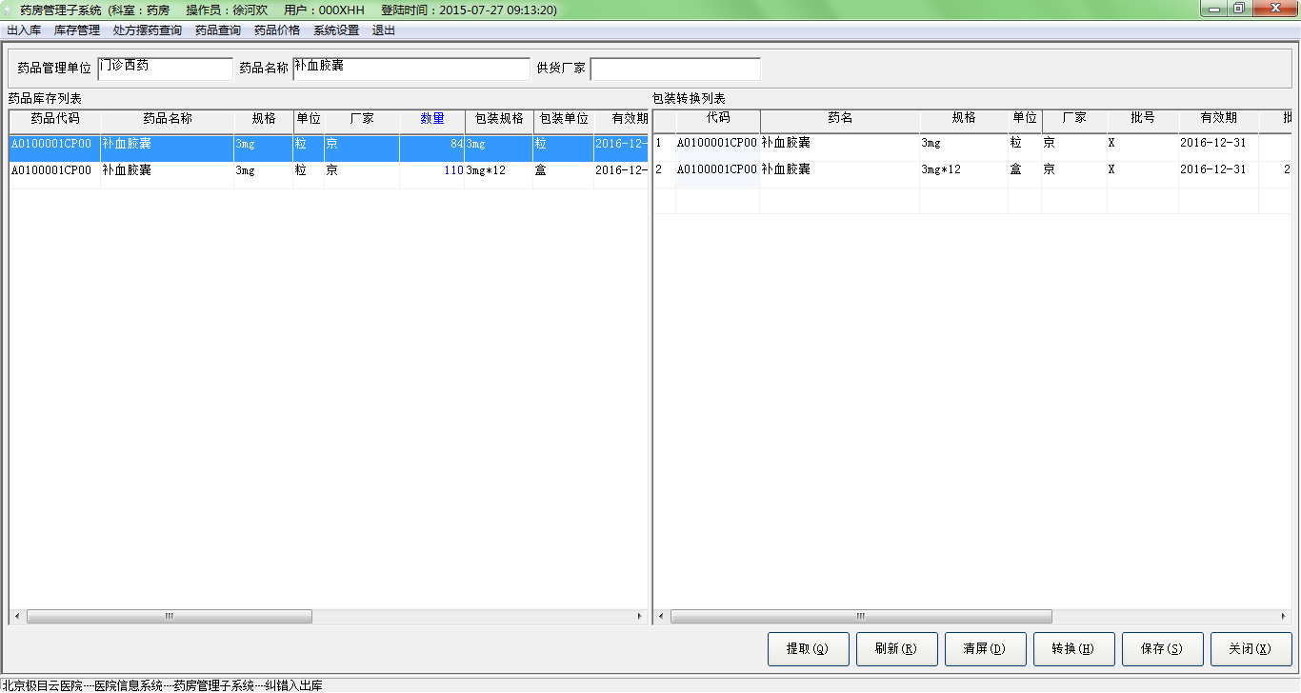
操作说明：
- 此窗口主要提供某种药品大小包装转换的功能，系统自动作入库操作，同时药品的库存做相应的变化。
- 具体操作：
- 首先选择药品管理单位，然后点击【提取】按钮，即可提取该药品管理单位的所有规格的药品，选中任意一个药品的大包装或小包装，点击【转换】按钮，弹出如下窗口：
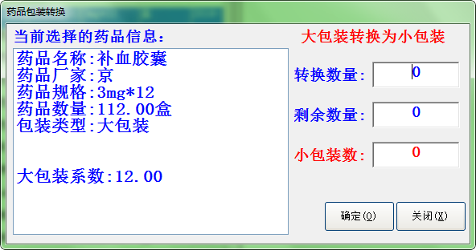
若用户选择的药品是该药品的最小规格，则该窗口自动显示为“小包装转换为大包装”，输入转换的数量，系统自动计算出剩余数量和转换的大包装数量。反之，即转换为小包装，原理是一样的。
- 点击【确定】按钮后，系统自动在窗口右侧生成一个转换列表，包括两条记录，其中一条记录为所选规格减库存记录，另外一条为所转换规格增库存记录。
- 点击【保存】按钮，则转换完成，系统自动做入库操作，其中入库类型为“转包入库”，药品的大小包装的库存也做相应的变化。
- 此外，用户也可直接在药品名称域，下拉选择或按F9键通过输入法选择药品名称，同时在供货厂家域按F9键通过输入法选择供货厂家进行过滤，然后根据需要对药品进行大小包装转换。

库存管理

药品库存盘点
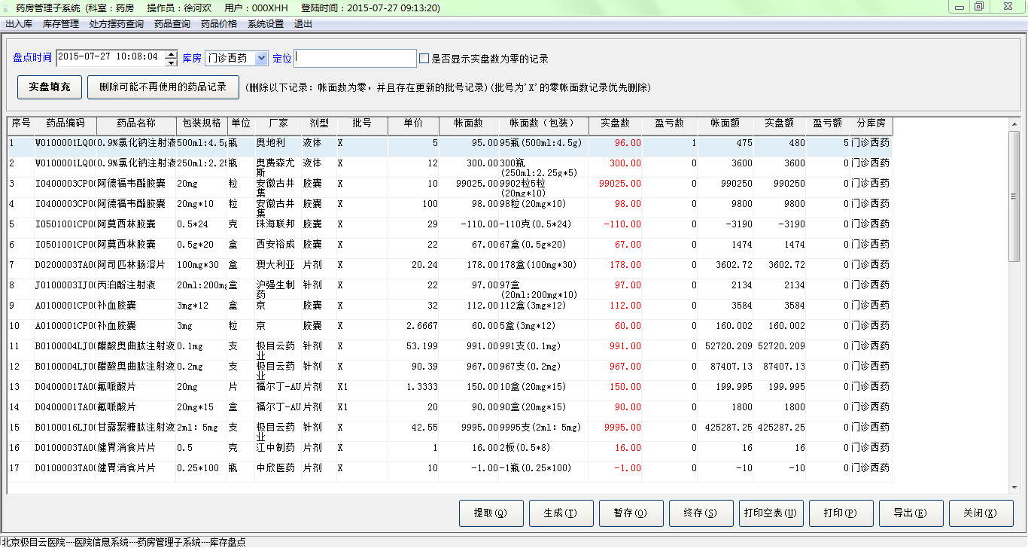
操作说明：
- 说明：
- 账面数：计算机中存在的库存数，即库存的理论值。
- 实盘数：库房中实际存在的库存数，即库房中实物的数量。
- 针对以前的盘点数据或者暂存的盘点信息，用户可以点击【提取】按钮提取盘点数据。
- 对于新作的盘点，首先用户应该明确这个概念：盘点是对一个库房的药品库存来进行盘点，因此，用户在生成盘点数据之后必须将这个点的库存暂时保存下来，即把账面数暂时保存下来，然后点击【实盘填充】，系统将账面数填充在实盘数中，然后根据实际盘点的数量修改对应药品的实盘数，形成盈亏表，用户点击【终存】按钮，系统保存此盈亏表，并生成出入库单据更改库存。
- 此外，针对某个库房的盘点数据，可进行打印或导出为固定格式的文件。还可导出空表，方便在实盘的时候使用。

药品月结
完成药品的月结转工作。药品结转数据必须是固定日期区间的统计数据，结转的区间起止用户定义，在系统参数设置中指定，原则上不允许经常修改，且区间长度等于一月。
药品结转的内容主要有：结转期初数，期初金额；两次结转期间的入库数量，入库金额，出库数量、出库金额，出入库药品盈亏；结转期末库存量，库存金额。
其中：期初数=上一结转期的结存数；
期初金额=上一结转期的结存金额；
入库数量=本次结转期间的入库药品数量累计；
入库金额=本次结转期间的入库药品金额累计；
出库数量=本次结转期间的出库药品数量累计；
出库金额=本次结转期间的出库药品金额累计；
期末库存数量=截止本结转期末的库存数量；
期末库存金额=截止本结转期末的库存金额；
出库药品出入库盈亏=出库药品的出库与入库金额差，亏损时为负；
除了完成药品的结转工作，也可以作为对药品的月结情况做查询统计打印的模块。
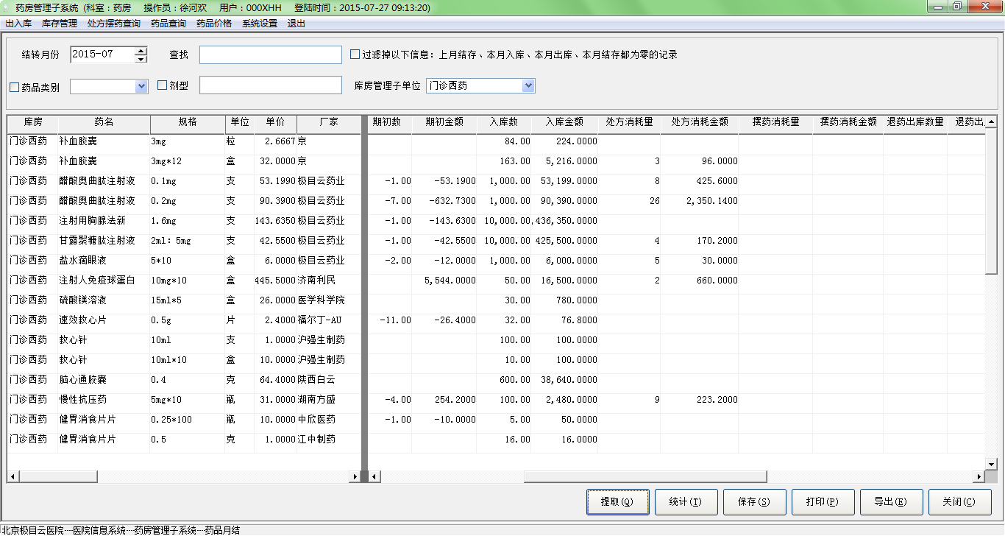

药品入出存

入库统计
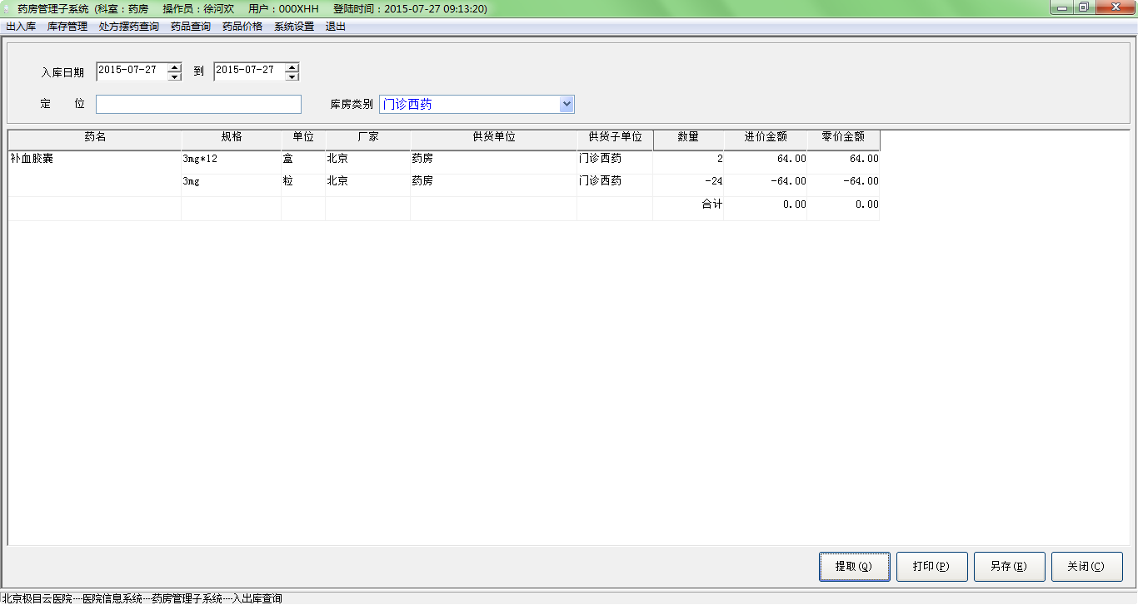
操作说明：
- 此窗口对一段时间的入库单据按药品名称、包装规格，厂商汇总，用户只需设置时间段，选择库房类别，点击【提取】按钮即可。
- 本窗口提供药品的快速定位，打印功能以及保存为固定格式的文件的功能。

出库统计
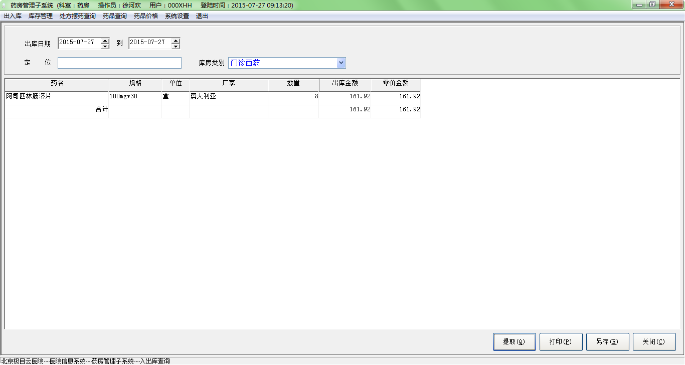
操作说明：
- 此窗口对一段时间的出库单据按药品名称、包装规格，厂商汇总，用户只需设置时间段，选择库房类别，点击【提取】按钮即可。
- 本窗口提供药品的快速定位，打印功能以及保存为固定格式的文件的功能。

库存统计
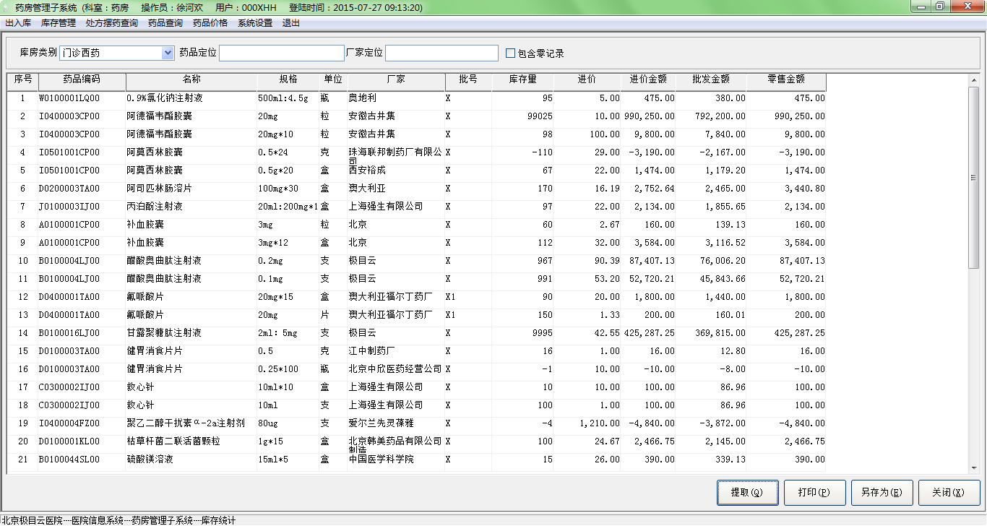
操作说明：
- 此窗口主要提供某个库房的所有药品的库存信息，并进行打印和导出。
- 此外，系统还提供了药品快速定位、厂家快速定位以及过滤库存量为0的药品记录。

药品来源

汇总表
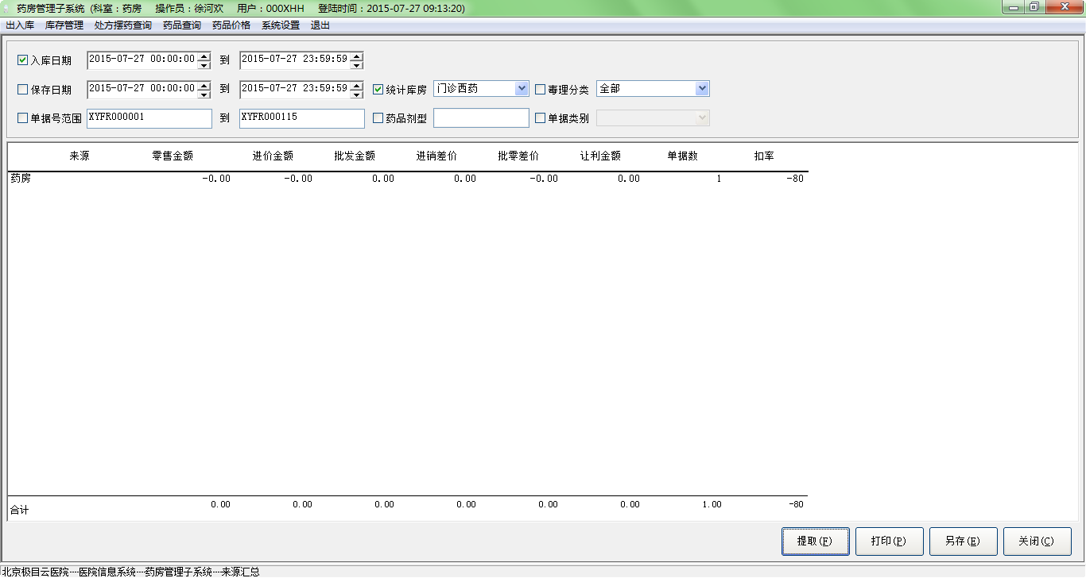
操作说明：
- 提供一段时间内某个子库房的来自所有供货方的金额统计，包括进价金额，零售金额，批价金额。
- 用户根据需要勾选相应的条件，如入库日期、统计库房、入库类别、毒理分类等条件，点击【提取】即可。
- 查询结果可进行打印和保存为固定格式的文件。

供应商供货情况
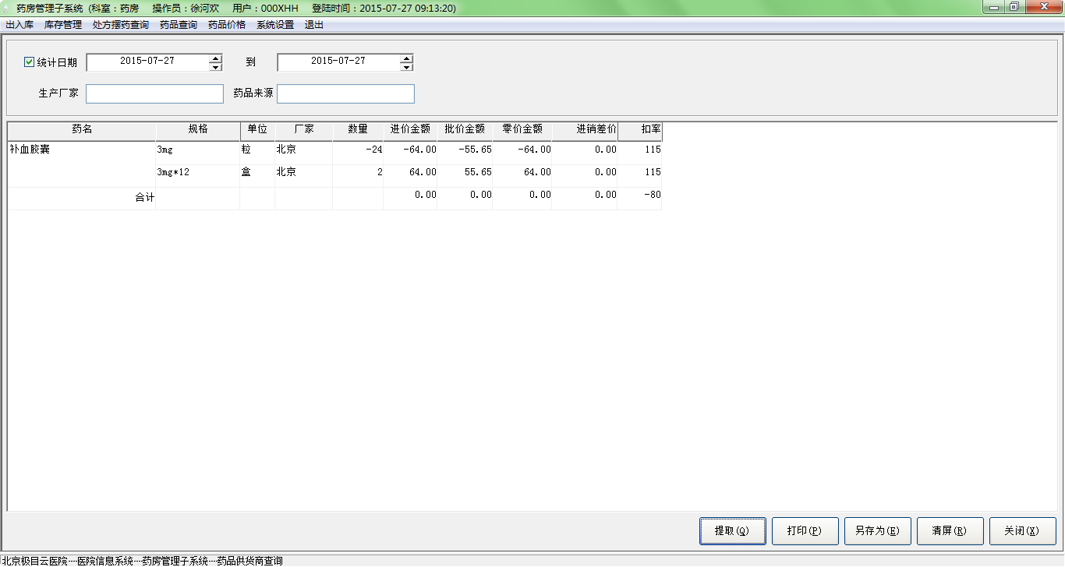
操作说明：
- 提供一段时间内所有供应商的供货明细按药品的汇总。操作比较简单，只需设置时间段，在生产厂家域按F9输入生产厂家，或在药品来源域按F9输入供货商或按F12输入科室，点击【提取】按钮即可。
- 此外，用户可进行打印或将结果保存为固定格式的文件。

药品去向

汇总表
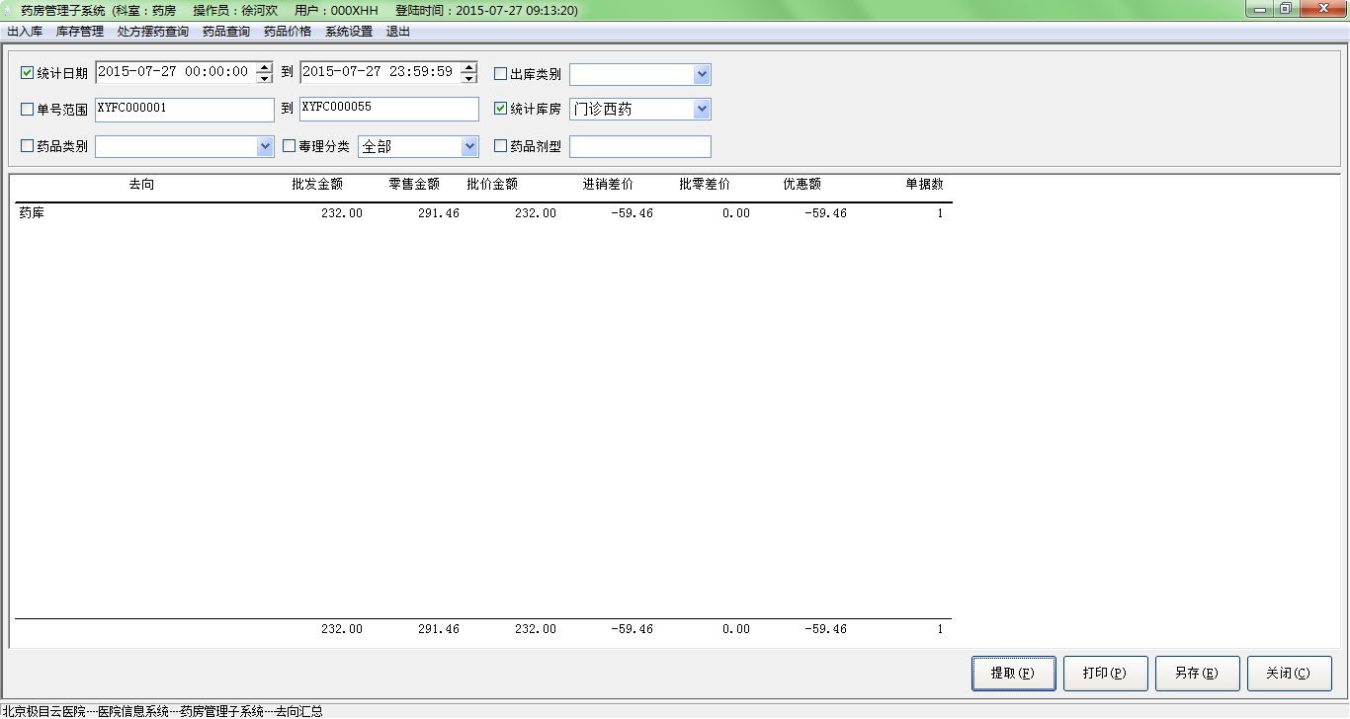
操作说明：
- 提供一段时间内某个子库房的发出的药品金额统计，包括进价金额，零售金额，批价金额等。
- 用户根据需要勾选相应的条件，如统计日期、统计库房、出库类别、毒理分类等条件，点击【提取】即可。
- 查询结果可进行打印和保存为固定格式的文件。

药品去向库房分布
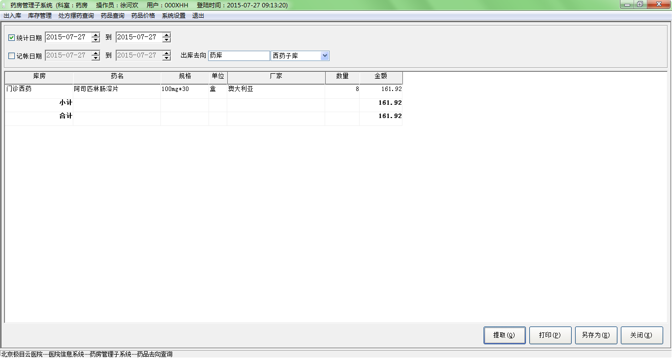
操作说明：
- 提供一段时间发到某个单位的药品明细的汇总，按子库房分组。操作比较简单，只需设置时间段，按F9输入供应商名称或按F12输入科室名称，点击【提取】按钮即可。
- 查询结果可进行打印和保存为固定格式的文件。

库房药品去向统计
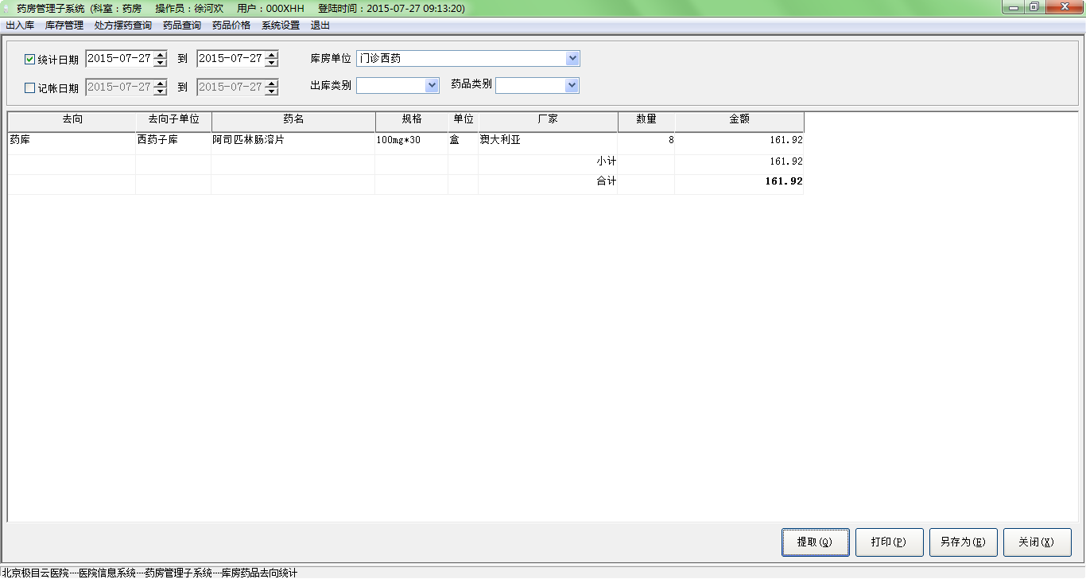
操作说明：
- 提供一段时间内某个子库房发出的药品的分布，即发到哪些单位哪些药品。本窗口的操作简单，可参考上个窗口的操作。
- 查询结果可进行打印和保存为固定格式的文件。

药师工作量统计
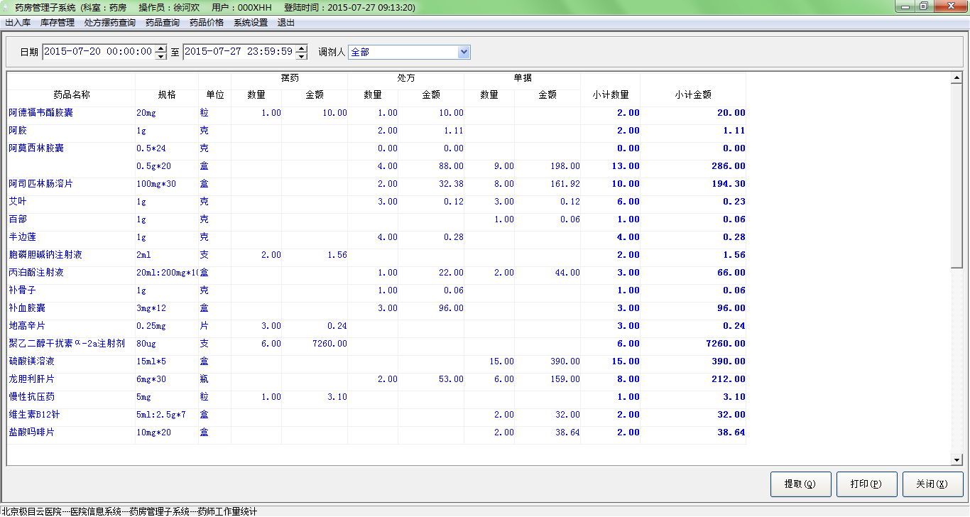
操作说明：
- 此窗口主要提供一段时间内药品的出库数量及金额，包括处方、摆药、单据，主要反映了药师在一段时间内发放药品的工作量。
- 用户设置时间区间及调剂人，即可查看该人这段时间内的药品出库情况，并对查询结果进行打印操作。

出入库对账
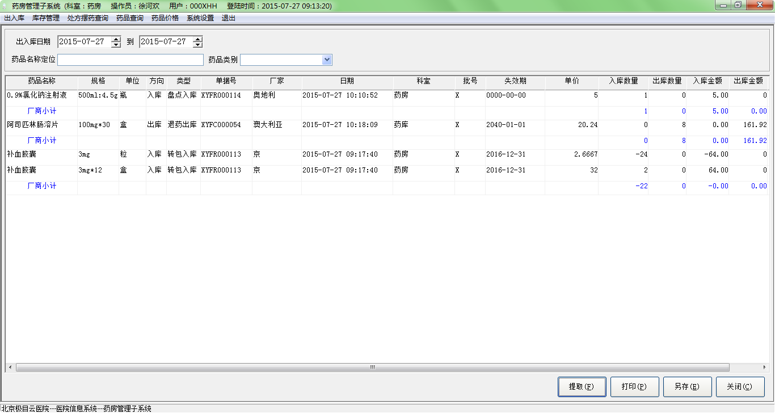
操作说明：
- 提供一段时间内所有药品的出入库明细。
- 用户可通过药品名称快速定位到某种药品的出入库记录，也可通过药品类别筛选出某类药品的出入库明细记录。
- 对于查询结果，可进行打印和导出为固定格式的文件。

过期药品统计
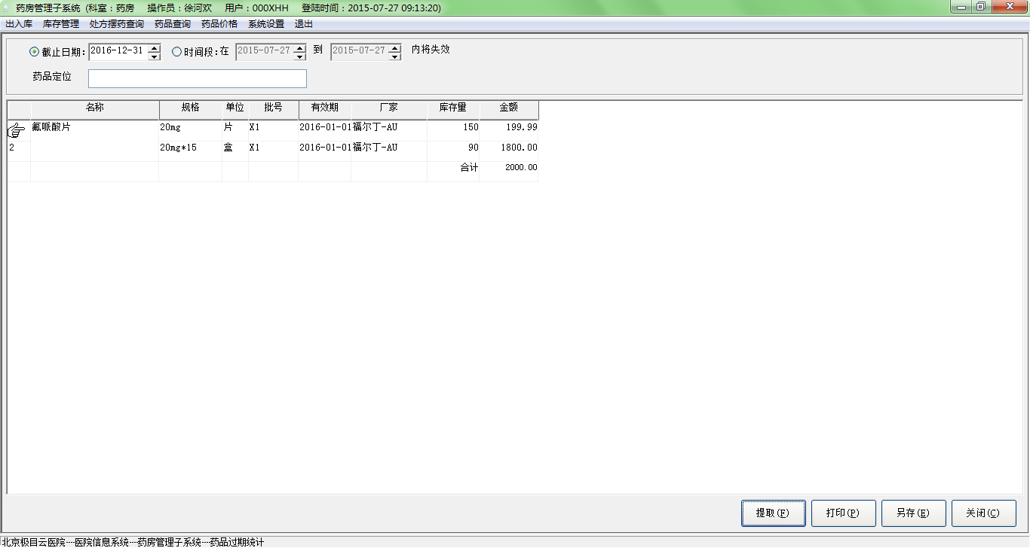
操作说明：
- 提供到设定的时间为止已经失效的药品统计。操作比较简单，只需设置相应的时间，点击【提取】按钮即可。
- 系统还提供一段时间内将要失效的药品统计，即失效期在这段时间内的。
- 系统还提供了药品快速定位、打印及另存的功能。

库存限量报警
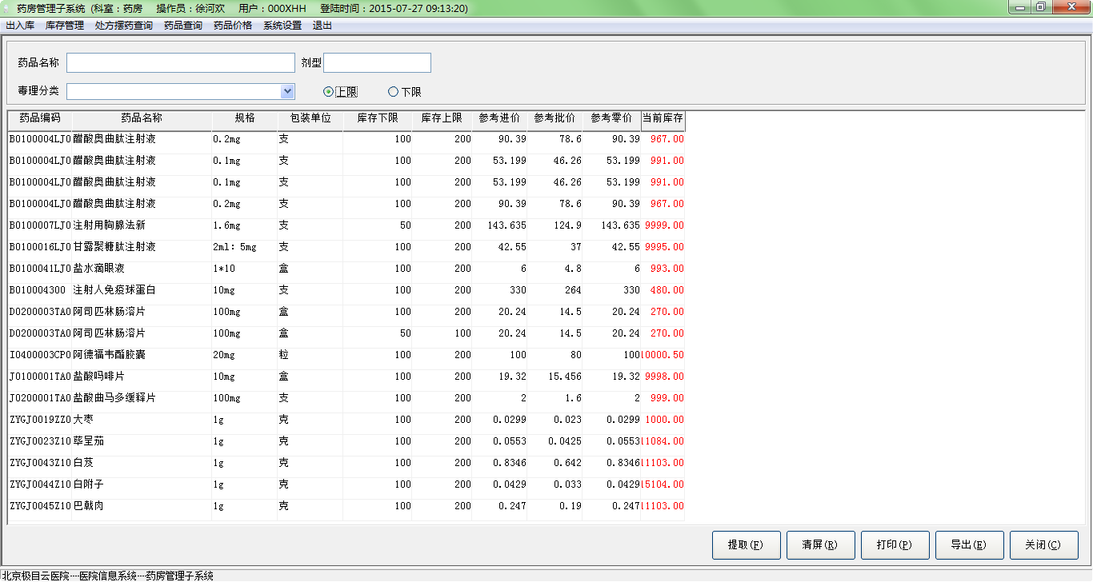
操作说明：
- 提供目前库存中低于等于下限、高于上限的所有药品的查询，也可设置仅查询上限或者下限。操作比较简单，窗口在打开的时候就自动检索，如果仅查询上限或下限，则选中相应的单选按钮即可。
- 此外，用户还可根据药品名称、剂型及毒理分类进行筛选。

药品库存定义
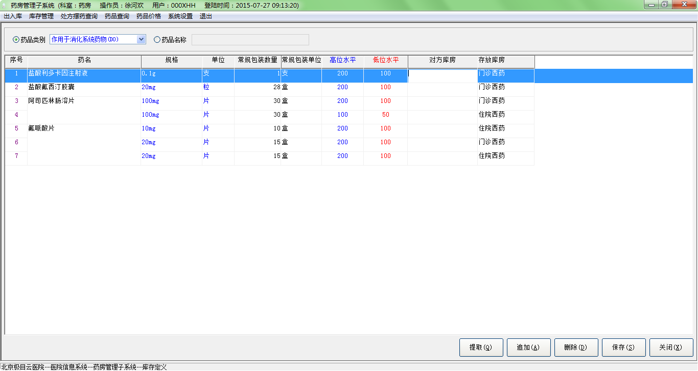
操作说明：
- 此功能提供对库存上下限，存放库房的维护。
- 用户可以直接点击【提取】按钮查询所有的药品库存定义，也可以设置相应的查询条件，如选择药品类别，或者直接输入药品的名称，通过这两个选项可以直接提取出已维护过的库存定义的信息。
- 对于没有库存定义的药品，用户可直接通过【追加】的方式添加药品的库存定义，保存即可。

药品供应维护
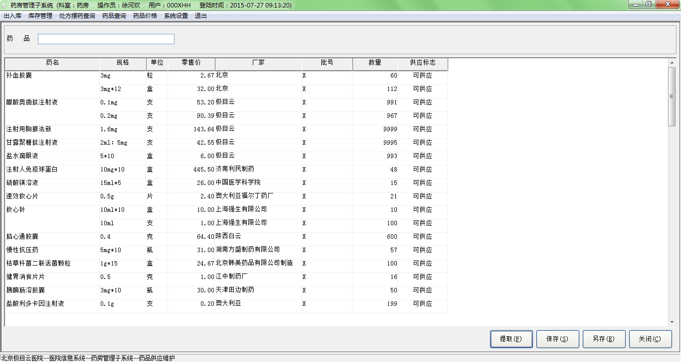
操作说明：
维护药品供应标志。供应标志是标志药品是否可用，如果改为不可供，则该药品不能进行门诊收费、处方发药等操作，即不能发给病人了，但还可以在院内出入库操作。修改供应标志，点击【保存】按钮即可。

药品调价盈亏统计
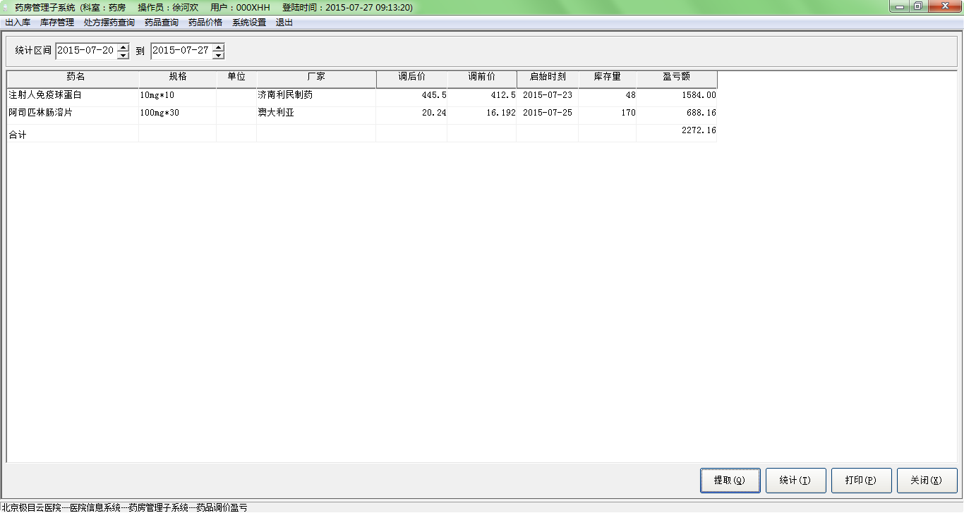
操作说明：
统计一段时间内本库存单位的调价盈亏情况，具体的数据由药库调价产生，设置统计日期区间，提取即可。

处方摆药查询

处方按日期统计
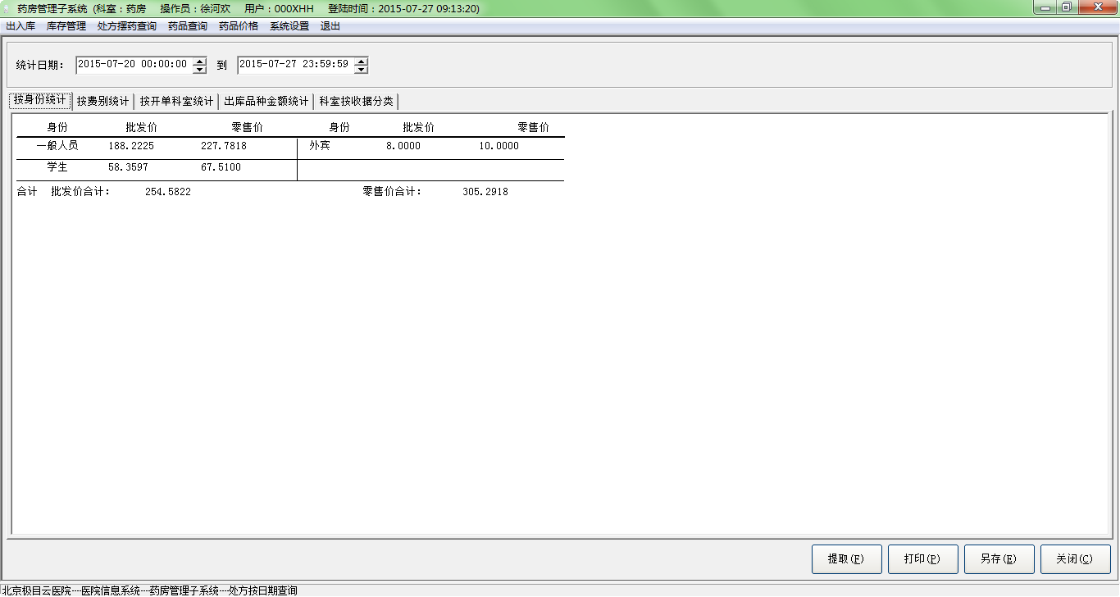
操作说明：
- 此窗口主要统计一段时间内按照病人身份统计、按费别统计、按开单科室统计、按出库品种金额统计和科室按收据分类（门诊和住院）本库房处方发药的金额。
- 每个分页报表均可进行打印和另存操作。

摆药出库按时间统计
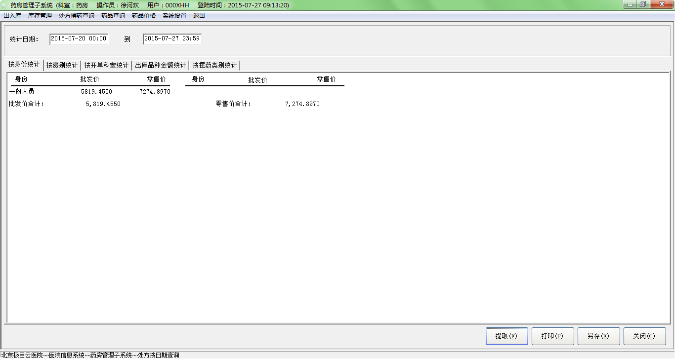
操作说明：
- 此窗口主要统计一段时间内按照病人身份统计、按费别统计、按开单科室统计、按出库品种金额统计和按摆药类别统计本库房医嘱摆药的金额。
- 每个分页报表均可进行打印和另存操作。

出库单位品种统计
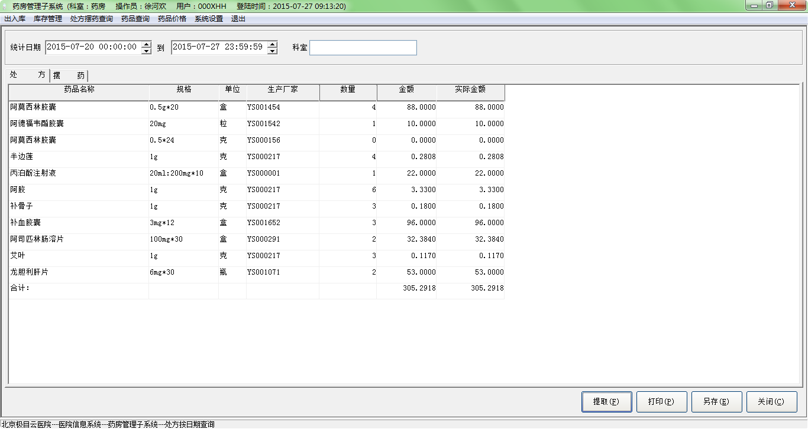
操作说明：
- 此窗口主要提供本库房的某些药品按处方或摆药出库方式出库的数量及金额汇总，用户可在科室域按F9选择某个科室，提取出该开单科室的处方或摆药药品出库数量及金额。
- 对于统计结果，用户可进行打印和另存操作。

单据／处方／摆药出药品统计
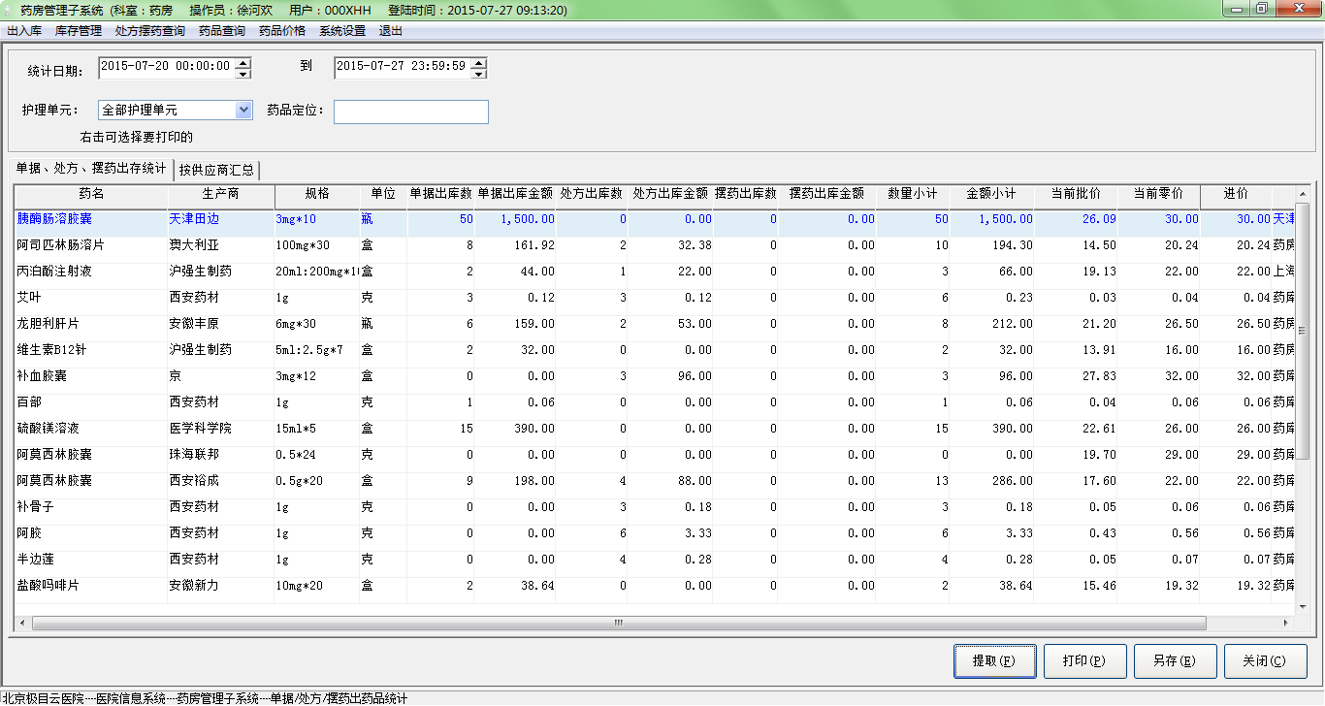
操作说明：
- 此窗口统计药房的单据出库数量金额、处方出库数量金额、摆药出库的数量金额，并给出总的合计。这三类出库包括各类药局可能出库的所有情况，因此药局的全部出库数据在本表中将得到体现。
- 对统计结果，用户可进行打印和另存操作。

单据／处方／摆药出库去向统计
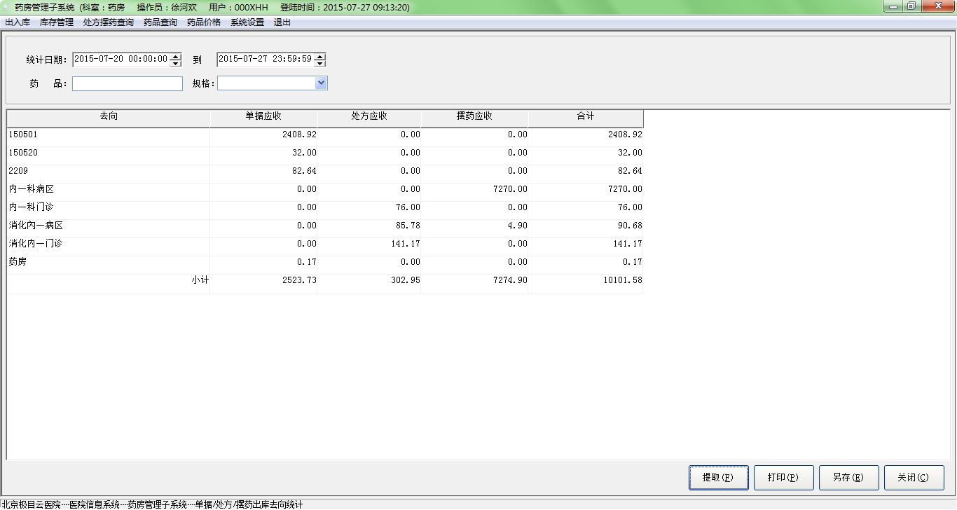
操作说明：
- 此窗口主要是按照出库去向来统计药品出库的金额数据，分三种情况，单据、处方和摆药，并给出合计值。若用户要查看某种药品的出库情况，可直接在药品域按F9选择药品名称，并选择规格，点击【提取】即可。
- 对于查询结果，用户可进行打印和另存操作。

单品种流水账
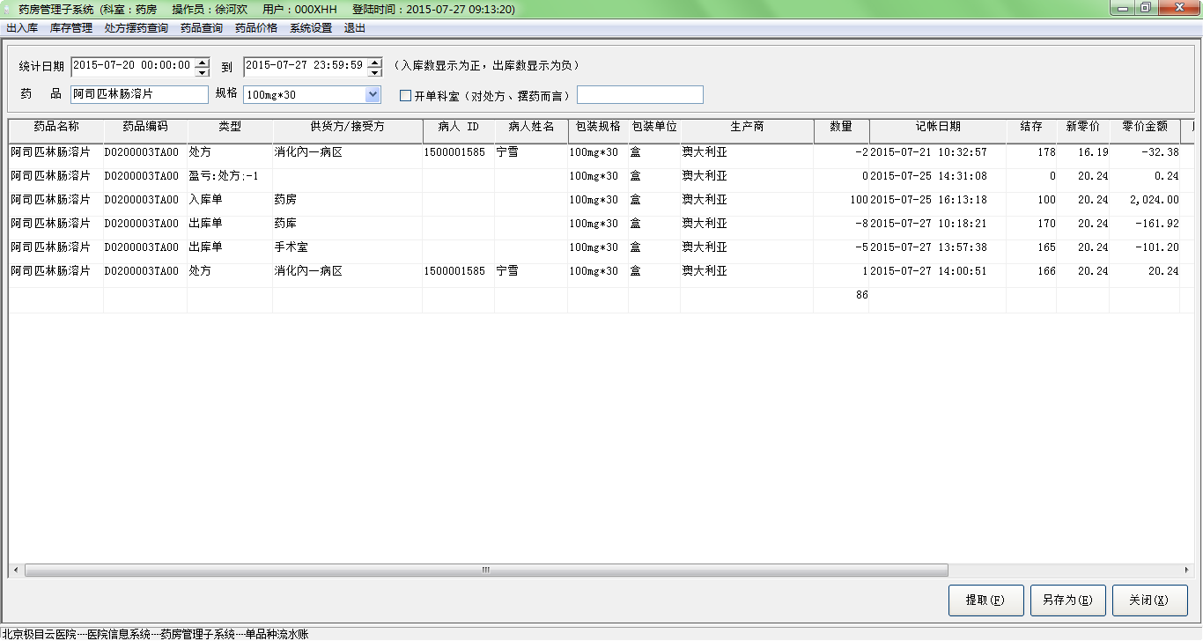
操作说明：
- 统计一段时间内的某药品的出入情况，统计类型分别是处方、摆药、出库单、入库单以及盈亏。入库则包括入库单、处方、盈亏（数量为正）。出库则包括出库单、处方、摆药、盈亏（数量为负），通过处方出库或退药的类型均为“处方”。单据以及手术室领药均为出库单。
- 若要查看某个药品的开单出入情况，则在“开单科室”域按F9选择相应的科室，点击【提取】，即可查看该开单科室所开的处方或摆药出入情况。

药品消耗统计表
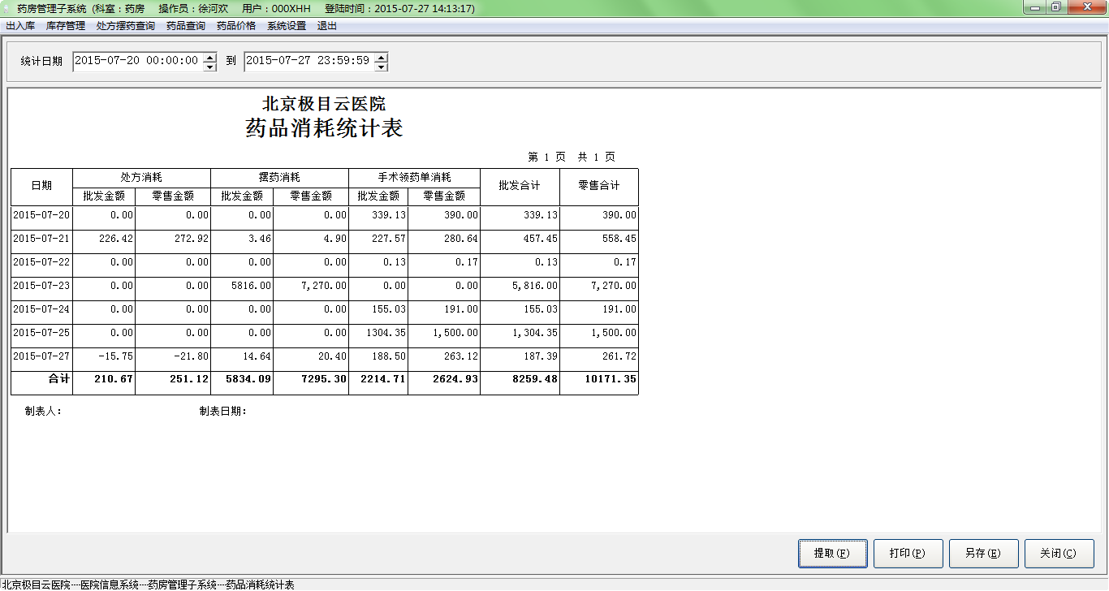
操作说明：
- 此功能主要统计一段时间内处方消耗、摆药消耗以及手术领药单消耗药品金额汇总，并以日为单位，展示每日的药品消耗总额。
- 对于统计结果，用户可进行打印和另存操作。

药品查询

入库记录查询
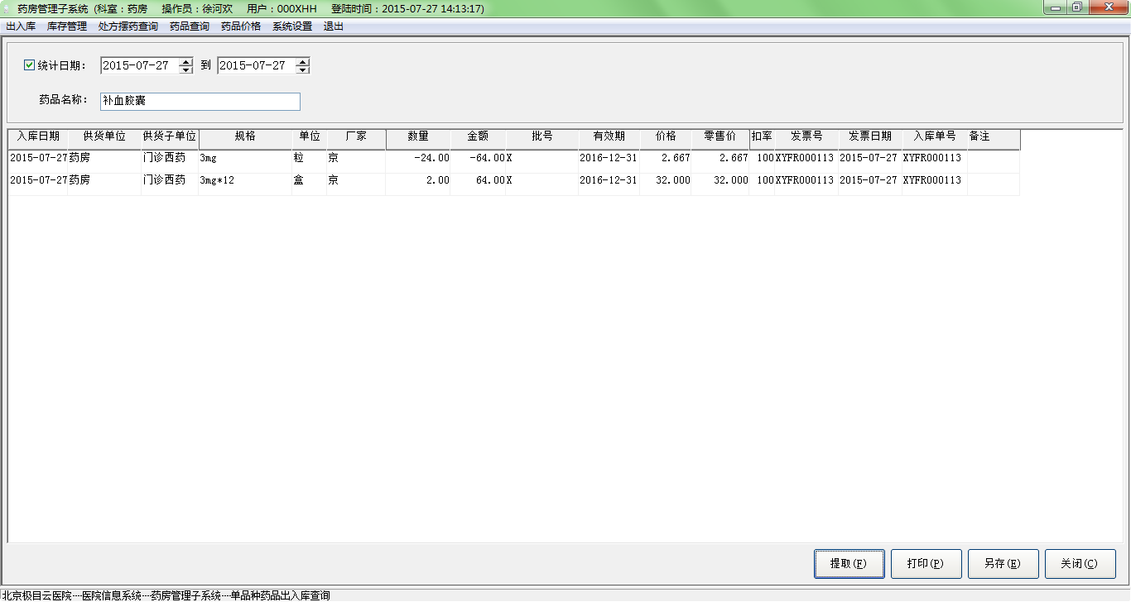
操作说明：
- 提供一段时间的某种药品入库的明细查询。用户需要设置时间段，在药品名称栏输入药品名称。点击【提取】按钮即可。
- 对入库记录可进行打印和保存为固定格式的文件。

出库记录查询
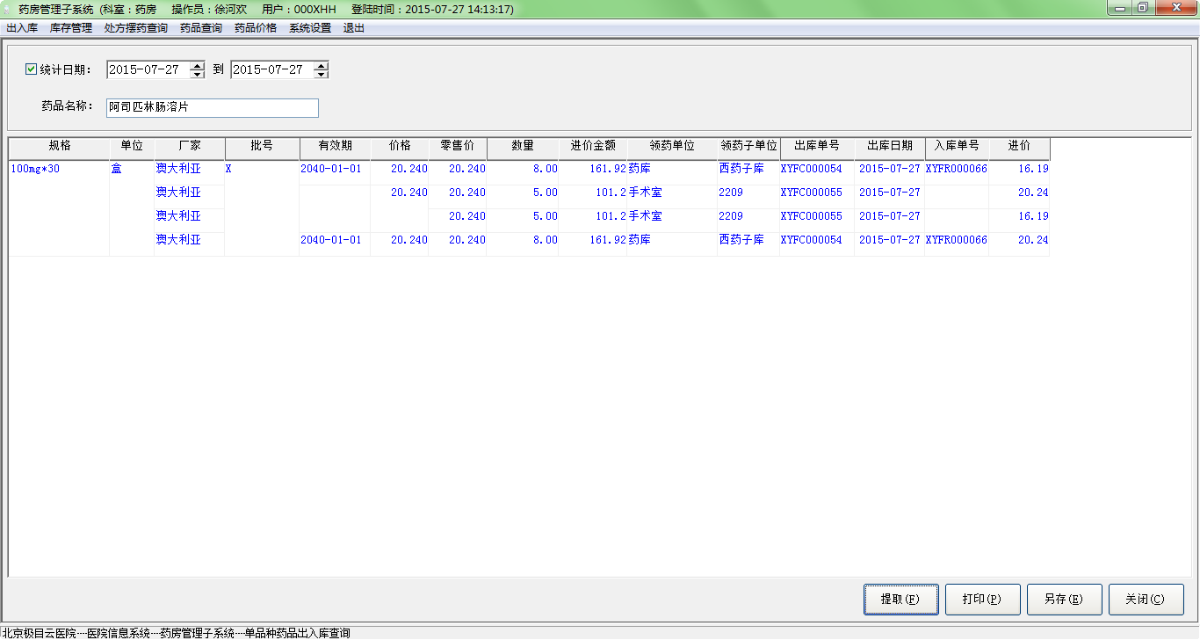
操作说明：
- 提供一段时间的某种药品出库的明细查询。用户需要设置时间段，在药品名称栏输入药品名称。点击【提取】按钮即可。
- 对出库记录可进行打印和保存为固定格式的文件。

库存量查询
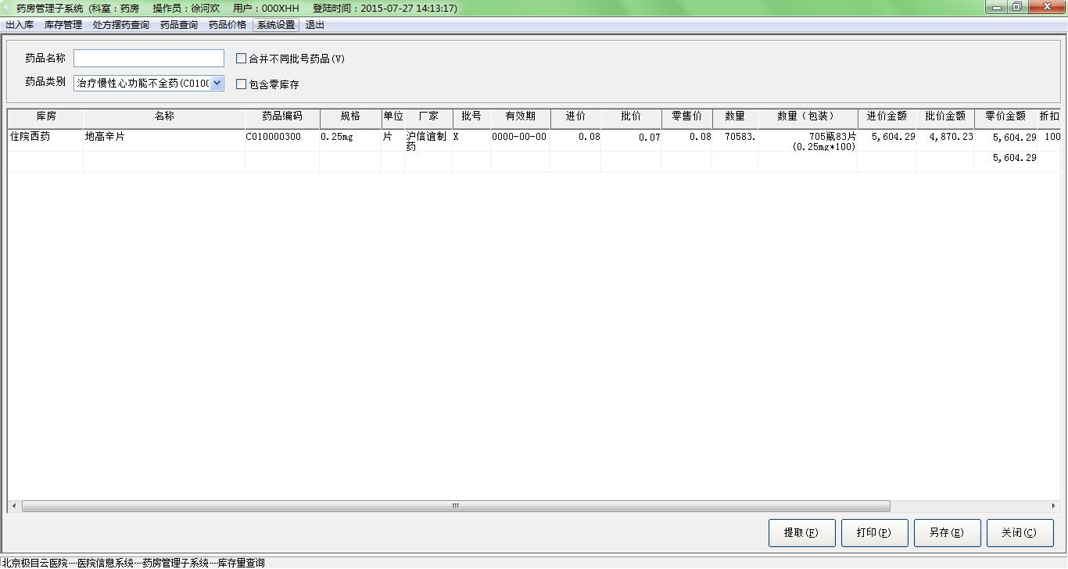
操作说明：
- 提供本库房某种药品或某种类别的药品的库存信息，若管理到批号，用户勾选【合并不同批号】时，则系统根据药品的规格进行不同批号的数量合并。
- 此外，系统可对零库存的药品进行过滤。
- 对库存信息可进行打印和保存为固定格式的文件。

库存量按毒理查询
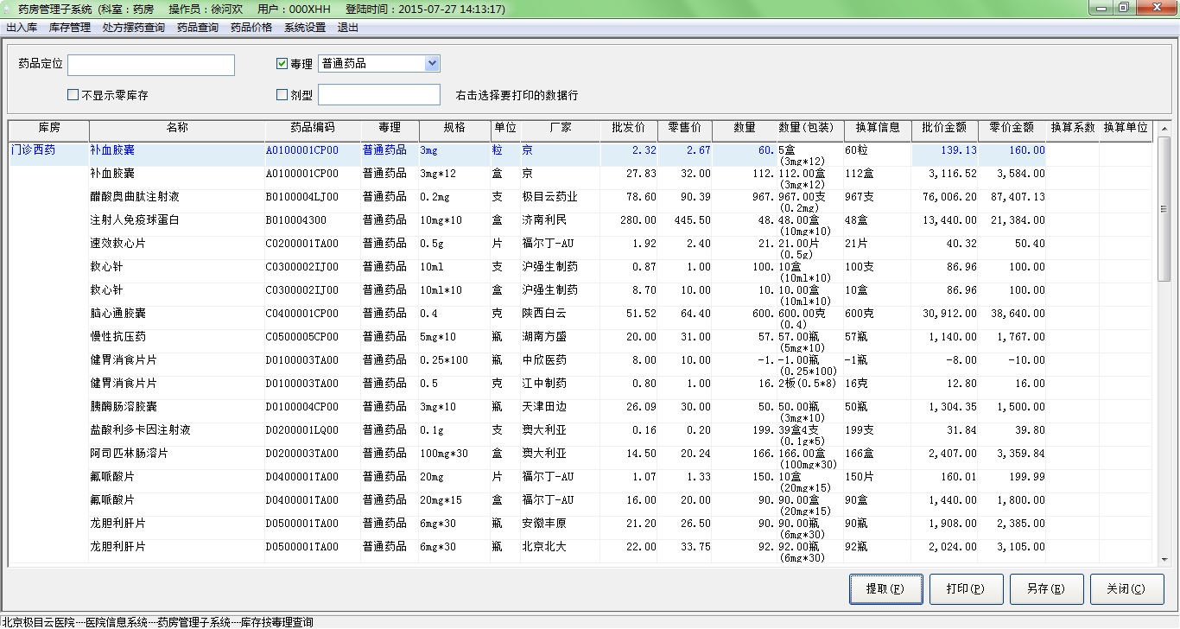
操作说明：
- 此窗口主要提供根据毒理和剂型提取药品的库存量信息。系统还提供了药品定位及零库存过滤功能。操作比较简单，不再描述。
- 对库存信息可进行打印和保存为固定格式的文件。

按毒理药品出入库记录
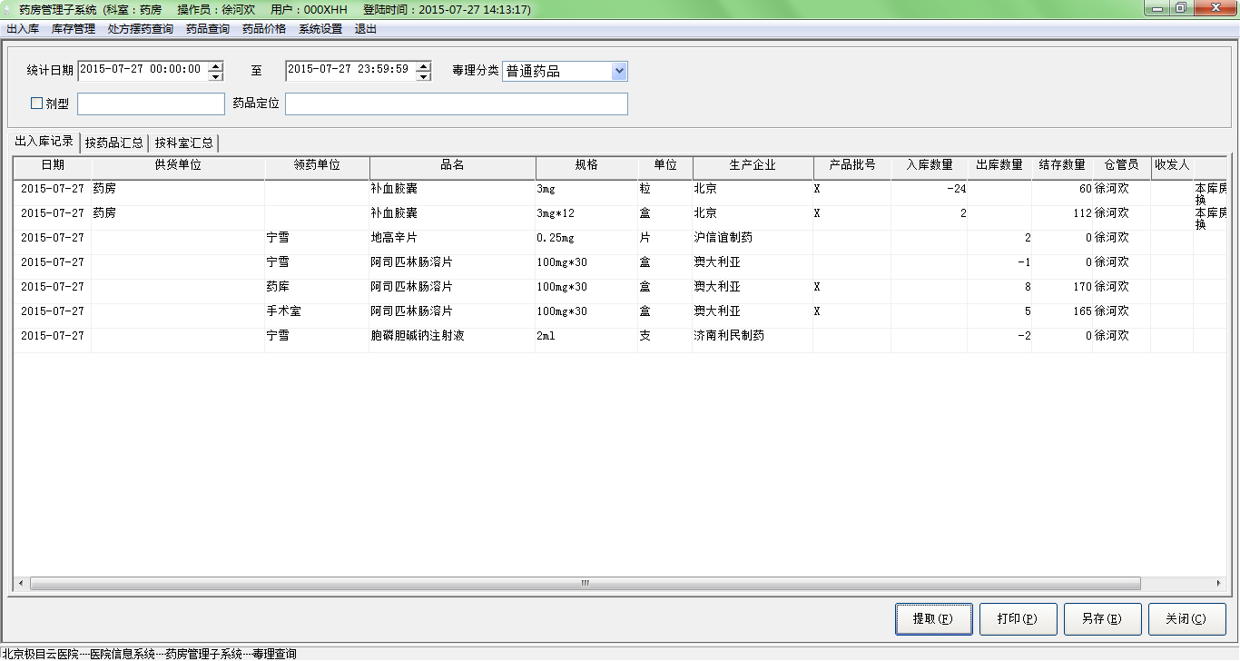
操作说明：
- 此窗口提供某类毒理药品的出入库记录。数据来源于药品的出入库数据和药品的毒理字典。
- 用户设置时间区间，然后选择相应的毒理分类，点击【提取】按钮即可。另外，提供剂型过滤和药品快速定位的功能。

按毒理药品逐日消耗登记表－门诊-住院
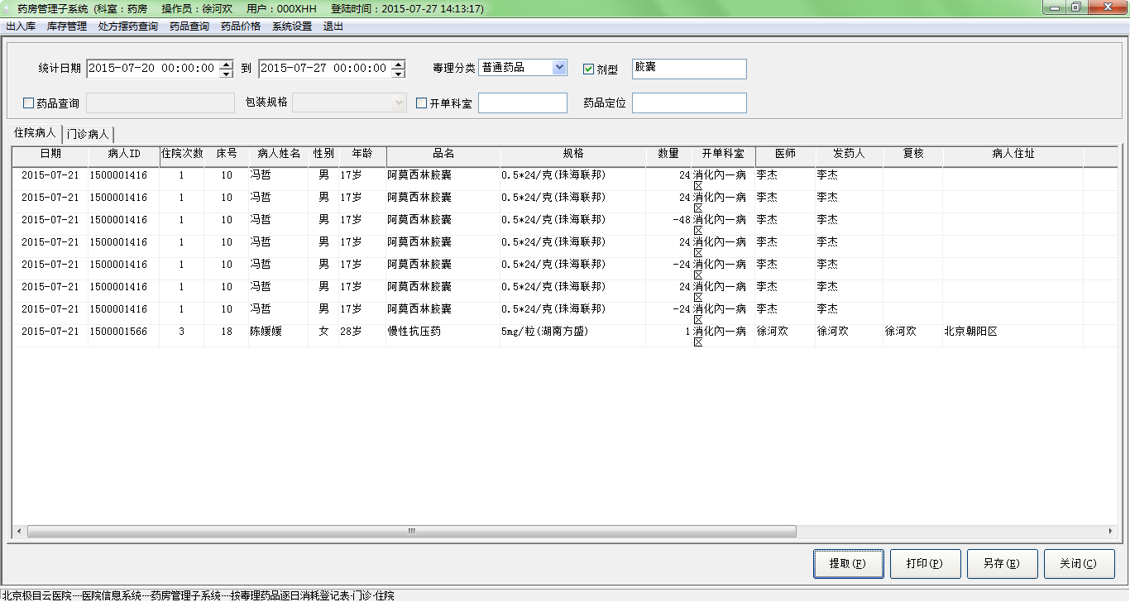
操作说明：
- 此窗口提供某类毒理药品的消耗记录，包括门诊病人和住院病人。数据来源于病人的用药记录和药品的毒理字典。
- 用户设置时间区间，然后选择相应的毒理分类，点击【提取】按钮即可。若用户勾选“开单科室”，即可统计该开单科室针对该毒理药品的消耗。
- 另外，用户还可通过剂型或药品名称及包装规格进一步过滤，也可通过药品快速定位功能快速检索到某个药品消耗记录。

药品浏览器
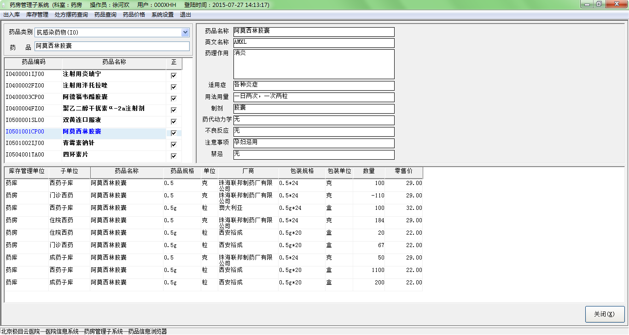
操作说明：
此窗口主要提供根据药品类别或药品名称，查阅某种药品的库存信息及药理信息。

药品价格

药品价格查询
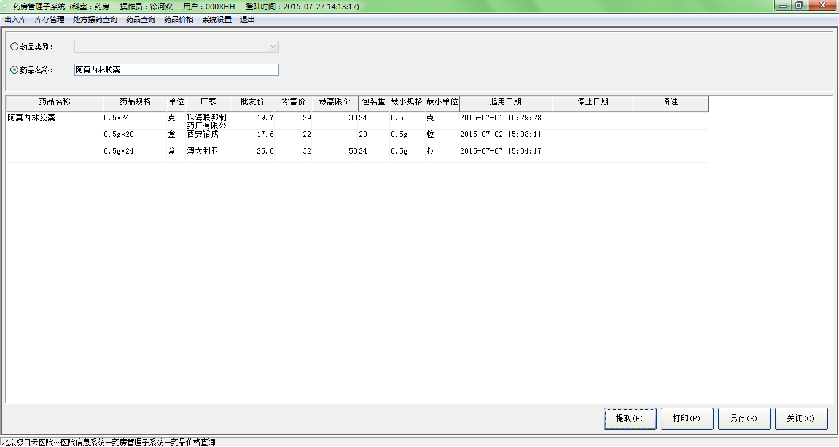
操作说明：
- 药品价格查询有两类条件可以选择：药品类别和药品名称。如果按照药品类别查询可以选择药品类别前的选择框，类别输入区域将变为有效，使用下拉列表选择。否则选择药品名称前的选择框，使用拼音词头录入药品名称，点击【提取】，即可查询到某类药品或某个药品的价格信息。
- 此外，用户可对药品价格信息进行打印和另存操作。

药品调价盈亏查询
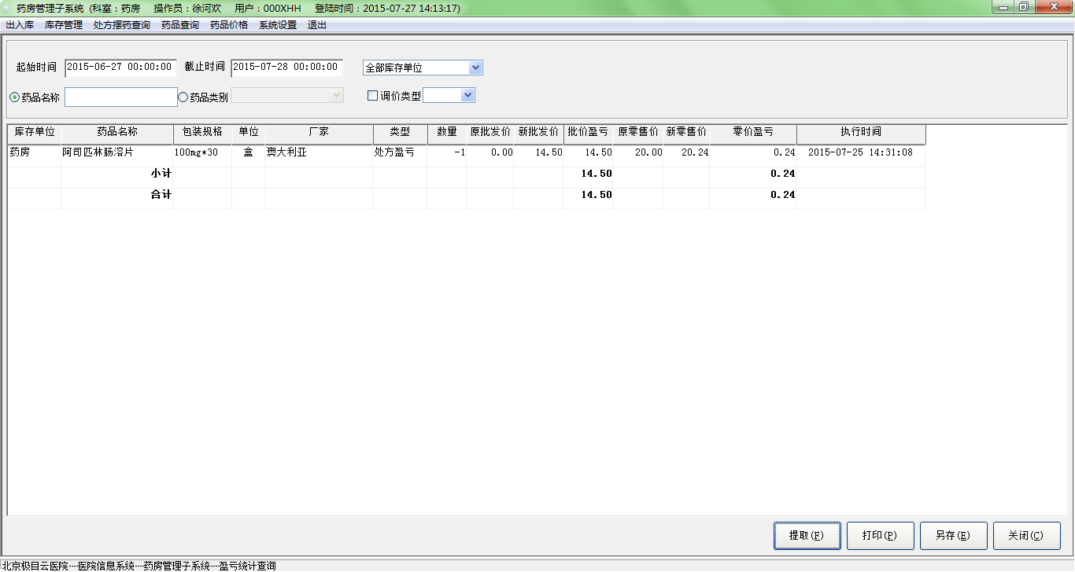
操作说明：
- 提供各个库房调价药品盈亏的统计，统计的条件有多个：起始时间、截止时间、库存单位、药品名称、药品类别、调价类型（调升或调降）。库存单位是指统计的库房，药品名称和药品类别是一对互斥的条件，可以仅查询某个药品或查询某类药品，也可药品名称为空来查询所有的药品。
- 调价盈亏数据包括库存盈亏及药品消耗盈亏。

药品调价情况统计
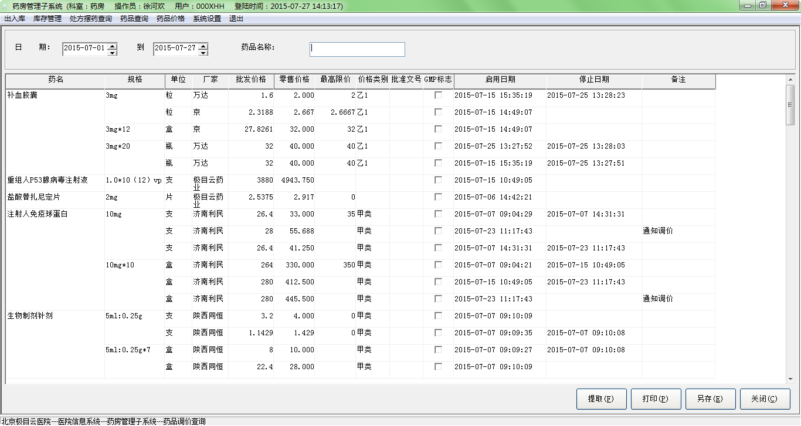
操作说明：
- 统计指定一段日期区间的药品的调价情况。条件输入统计的起止日期，点击【提取】按钮即可。若统计某个药品的调价情况，在药品名称域按F9选择药品，点击【提取】即可。
- 统计结果可以打印和另存。

系统设置

摆药类别字典维护
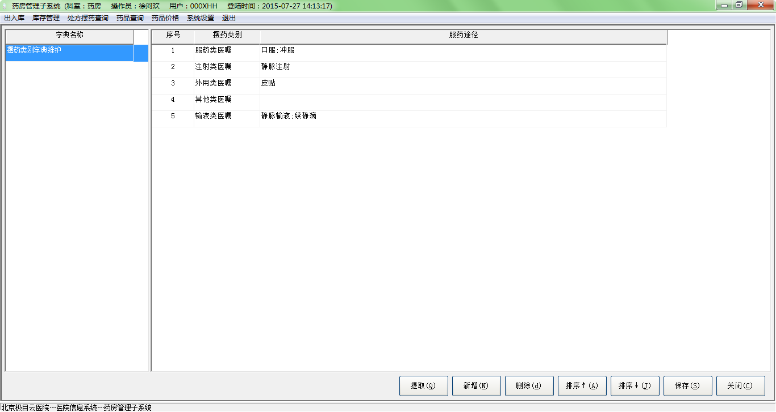
维护药品摆药的类别，以及该类别药品医嘱中可能的给药途径。多种给药途径之间以“;”分隔，用于摆药时参考。

类别库房字典维护
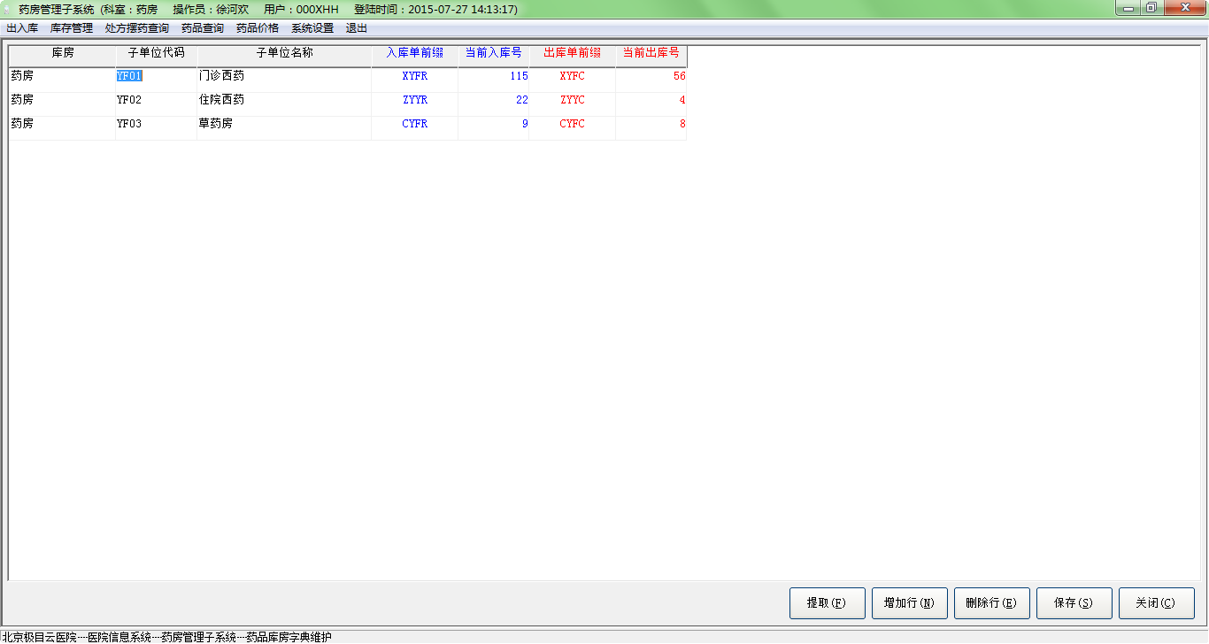
操作说明：
- 药房允许再分为小的库房来管理，每个子库房独立使用自己的单据系列，用户根据具体情况将药房分为不同的子库房，如果药房规模较小不需要再细分的话，可以只设置唯一的子库房。
- 子库房的名称用户自己制定，其单据的前缀指该子库房的单据系列以哪些字符串开头，其流水号指目前该子库房的单据系列已经使用到了何种程度。单据的单据号是一张单据的唯一标识，由前缀与流水号组成，流水号顺序增加，不重复。在做出入库单据处理之前，要求先有子库房的定义，建议流水号为1，以后不再变动。随着数据的增多，当流水号达到最大值后（流水号最长6位，自动添0），可以修改其前缀，流水号重新开始。
- 注：不同子库房的单据前缀不能一样，而且当流水号重新设置后，单据前缀也必须修改。

修改口令
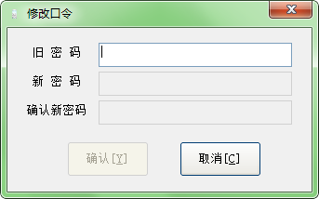
操作说明：
用户输入旧密码，按回车键，若旧密码错误，则不允许输入新密码；若旧密码正确，则可以输入新密码和确认新密码（新密码和确认新密码必须一致），然后点击【确认】，则系统提示密码修改成功。

注意事项
[说明系统在使用过程中某些部分或整体部分需要注意的事项。]

常见问题及其解决办法
[以枚举的形式列出系统在运行中可能出现的问题及解决办法。]

结束语
感谢您使用药房管理系统，希望您在使用的过程中提出宝贵意见。

